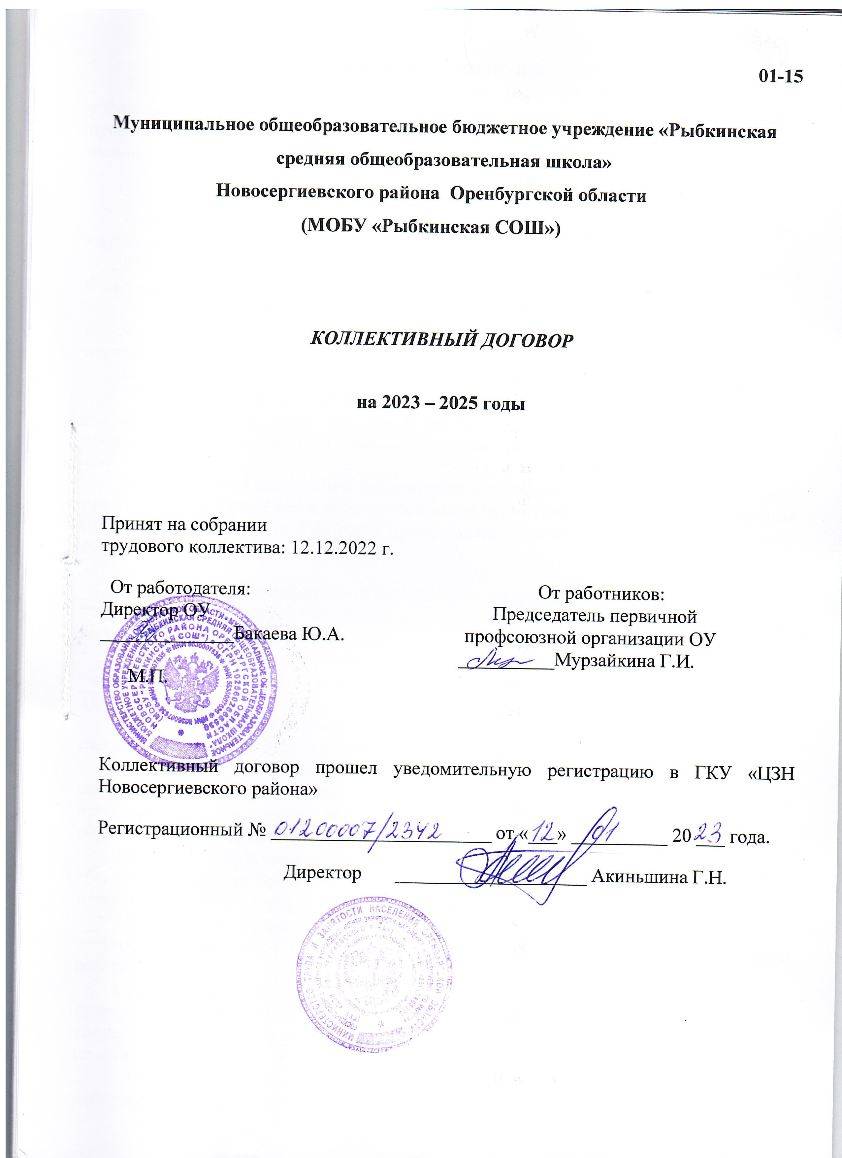

I. ОБЩИЕ ПОЛОЖЕНИЯ
1.1. Настоящий коллективный договор заключен между работниками и работодателем и является правовым актом, регулирующим социально-трудовые и профессиональные отношения в МОБУ «Рыбкинская средняя общеобразовательная школа».
1.2. Основой для заключения коллективного договора являются:
Трудовой кодекс Российской Федерации (далее – ТК РФ);
Федеральный закон от 12 января 1996 г. № 10-ФЗ «О профессиональных союзах, их правах и гарантиях деятельности»;
Федеральный закон от 29 декабря 2012 г. 273-ФЗ «Об образовании в Российской Федерации»;
Закон субъекта РФ о социальном партнерстве;
Отраслевое соглашение по организациям, находящимся в ведении Министерства образования и науки Российской Федерации;
Региональное соглашение по регулированию социально-трудовых отношений.
1.3. Сторонами коллективного договора являются :
работодатель в лице его представителя – руководителя образовательной организации Бакаевой Юлии Анатольевны (далее – работодатель);
(Ф.И.О.)
работники образовательной организации в лице их представителя – первичной профсоюзной организации в лице председателя первичной профсоюзной организации (далее – выборный орган первичной профсоюзной организации) Мурзайкиной Галины Ивановны.
(Ф.И.О.)
1.4. Действие настоящего коллективного договора распространяется на всех работников образовательной организации, в том числе заключивших трудовой договор о работе по совместительству.
1.5. Изменения и дополнения в коллективный договор вносятся только по взаимному согласию сторон в порядке, установленном Трудовым кодексом (статья 44 ТК РФ).
1.6. Работодатель доводит текст коллективного договора до сведения работников в течение 7 дней после его подписания
1.7. Коллективный договор сохраняет свое действие в случае изменения наименования образовательной организации, реорганизации организации в форме преобразования, а также расторжения трудового договора с руководителем образовательной организации.
1.8. При реорганизации (слиянии, присоединении, разделении, выделении) образовательной организации коллективный договор сохраняет свое действие в течение всего срока реорганизации.
1.9. При смене формы собственности образовательной организации коллективный договор сохраняет свое действие в течение трех месяцев со дня перехода прав собственности.
1.10. При реорганизации или смене формы собственности организации любая из сторон имеет право направить другой стороне предложения о заключении нового коллективного договора или продлении действия прежнего на срок до трех лет (статья 43 ТК РФ).
1.11. При ликвидации организации коллективный договор сохраняет свое действие в течение всего срока проведения ликвидации (статья 43 ТК РФ).
1.12. Коллективный договор в течение семи дней со дня подписания Сторонами направляется работодателем на уведомительную регистрацию в Государственное казенное учреждение «Центр занятости населения Новосергиевского района» (статья 50 ТК РФ).

II. ГАРАНТИИ ПРИ ЗАКЛЮЧЕНИИ, изменении И РАСТОРЖЕНИИ ТРУДОВОГО ДОГОВОРа
2. Стороны договорились, что:
2.1. Работодатель не вправе требовать от работника выполнения работы, не обусловленной трудовым договором, условия трудового договора не могут ухудшать положение работника по сравнению с действующим трудовым законодательством.
2.2. Работодатель обязуется:
2.2.1. Заключать трудовой договор с работником в письменной форме в двух экземплярах, каждый из которых подписывается работодателем и работником, один экземпляр под роспись передать работнику в день заключения.
2.2.2. При приеме на работу (до подписания трудового договора) ознакомить работников под роспись с настоящим коллективным договором, уставом образовательной организации, правилами внутреннего трудового распорядка, иными локальными нормативными актами, непосредственно связанными с их трудовой деятельностью, а также ознакомить работников под роспись с принимаемыми впоследствии локальными нормативными актами, непосредственно связанными с их трудовой деятельностью.
2.2.3. В трудовой договор включать обязательные условия, указанные в статье 57 ТК РФ.
При включении в трудовой договор дополнительных условий не допускать ухудшения положения работника по сравнению с условиями, установленными трудовым законодательством и иными нормативными правовыми актами, содержащими нормы трудового права, соглашениями, локальными нормативными актами, настоящим коллективным договором.
В трудовом договоре оговаривать объем учебной нагрузки педагогического работника, который может быть изменен только по соглашению сторон трудового договора, за исключением случаев, предусмотренных законодательством.
Высвобождающуюся в связи с увольнением педагогических работников учебную нагрузку предлагать, прежде всего, тем педагогическим работникам, учебная нагрузка которых установлена в объеме менее нормы часов за ставку заработной платы.
2.2.4. Заключать трудовой договор для выполнения трудовой функции, которая носит постоянный характер, на неопределенный срок. Срочный трудовой договор заключать только в случаях, предусмотренных статьей 59 ТК РФ.
При приеме на работу педагогических работников, имеющих первую или высшую квалификационную категорию, а также ранее успешно прошедших аттестацию на соответствие занимаемой должности, после которой прошло не более трех лет, испытание при приеме на работу не устанавливается.
2.2.5. Оформлять изменения условий трудового договора путем заключения дополнительных соглашений к трудовому договору, являющихся неотъемлемой частью заключенного между работником и работодателем трудового договора.
2.2.6. Изменение определенных сторонами условий трудового договора, в том числе перевод на другую работу, производить только по письменному соглашению сторон трудового договора, за исключением случаев, предусмотренных частями второй и третьей статьи 72.2 и статьей 74 ТК РФ.
Временный перевод педагогического работника на другую работу в случаях, предусмотренных частью 3 статьи 72.2. ТК РФ, возможен только при наличии письменного согласия работника, если режим временной работы предусматривает увеличение рабочего времени работника по сравнению с режимом, установленным по условиям трудового договора.
2.2.7. Сообщать выборному органу первичной профсоюзной организации в письменной форме не позднее, чем за три месяца до начала проведения соответствующих мероприятий, о сокращении численности или штата работников и о возможном расторжении трудовых договоров с работниками в соответствии с пунктом 2 части 1 статьи 81 ТК РФ, при массовых увольнениях работников – также соответственно не позднее, чем за три месяца.
2.2.8. Обеспечить преимущественное право на оставление на работе при сокращении штатов работников с более высокой производительностью труда и квалификацией. Кроме перечисленных в статье 179 ТК РФ при равной производительности и квалификации преимущественное право на оставление на работе имеют работники:
- предпенсионного возраста (за 2 года до пенсии);
- проработавшие в организации свыше 10 лет;
- одинокие матери, воспитывающие ребенка в возрасте до 16 лет;
- одинокие отцы, воспитывающие ребенка в возрасте до 16 лет;
- родители, имеющие ребенка – инвалида в возрасте до 18 лет;
- награжденные государственными и (или) ведомственными наградами в связи с педагогической деятельностью;
- педагогические работники, приступившие к трудовой деятельности непосредственно после окончания образовательной организации высшего или профессионального образования и имеющие трудовой стаж менее одного года.
2.2.9. Обеспечить работнику, увольняемому в связи с ликвидацией организации, сокращением численности или штата работников организации, право на время для поиска работы с сохранением среднего заработка.
2.2.10. Расторжение трудового договора в соответствии с пунктами 2, 3 и 5 части 1 статьи 81 ТК РФ с работником – членом Профсоюза по инициативе работодателя может быть произведено только с учетом мнения выборного органа первичной профсоюзной организации.
2.2.11. С учетом мнения выборного органа первичной профсоюзной организации определять формы профессионального обучения по программам профессиональной подготовки, переподготовки, повышения квалификации или дополнительного профессионального образования по программам повышения квалификации и программам профессиональной переподготовки педагогических работников, перечень необходимых профессий и специальностей на каждый календарный год с учетом перспектив развития образовательной организации.
2.2.12. Направлять педагогических работников на дополнительное профессиональное образование по профилю педагогической деятельности не реже чем один раз в три года (подпункт 2 пункта 5 статьи 47 Федерального закона от 29 декабря 2012 г. № 273-ФЗ «Об образовании в Российской Федерации», статьи 196 и 197 ТК РФ).
2.2.13. В случае направления работника для профессионального обучения или дополнительного профессионального образования сохранять за ним место работы (должность), среднюю заработную плату по основному месту работы и, если работник направляется для повышения квалификации в другую местность, оплачивать ему командировочные расходы (суточные, проезд к месту обучения и обратно, проживание) в порядке и размерах, предусмотренных для лиц, направляемых в служебные командировки в соответствии с документами, подтверждающими фактически произведенные расходы.
2.2.14. При направлении работников в служебные командировки норма суточных устанавливается за каждые сутки нахождения в командировке.
2.2.15. Предоставлять гарантии и компенсации работникам, совмещающим работу с получением образования в порядке, предусмотренном главой 26 ТК РФ, в том числе работникам, уже имеющим профессиональное образование соответствующего уровня, и направленным на обучение работодателем.
2.2.16. Содействовать работнику, желающему пройти профессиональное обучение по программам профессиональной подготовки, переподготовки, повышения квалификации или дополнительного профессионального образования по программам повышения квалификации и программам профессиональной переподготовки педагогических работников и приобрести другую профессию.
2.2.17. Рассматривать все вопросы, связанные с изменением структуры образовательной организации, ее реорганизацией с участием выборного органа первичной профсоюзной организации.
2.2.18. При принятии решений об увольнении работника в случае признания его по результатам аттестации несоответствующим занимаемой должности вследствие недостаточной квалификации принимать меры по переводу работника с его письменного согласия на другую имеющуюся у работодателя работу (как вакантную должность или работу, соответствующую квалификации работника, так и вакантную нижестоящую должность или нижеоплачиваемую работу), которую работник может выполнять с учетом его состояния здоровья (часть 3 статьи 81 ТК РФ).
2.3. Выборный орган первичной профсоюзной организации обязуется осуществлять контроль за соблюдением работодателем трудового законодательства и иными нормативными правовыми актами, содержащими нормы трудового права, соглашениями, локальными нормативными актами, настоящим коллективным договором при заключении, изменении и расторжении трудовых договоров с работниками.

III. рабочее время и время отдыха
3. Стороны пришли к соглашению о том, что:
3.1. В соответствии с требованиями трудового законодательства и иных нормативных правовых актов, содержащих нормы трудового права, а также соглашений режим рабочего времени и времени отдыха работников образовательной организации определяется настоящим коллективным договором, правилами внутреннего трудового распорядка, иными локальными нормативными актами, трудовыми договорами, расписанием занятий, графиками работы, согласованными с выборным органом первичной профсоюзной организации.
3.2. Для руководителя, заместителей руководителя, руководителей структурных подразделений, работников из числа административно- хозяйственного, учебно-вспомогательного и обслуживающего персонала образовательной организации устанавливается нормальная продолжительность рабочего времени, которая не может превышать 40 часов в неделю.
3.3. Для работников и руководителей организации, расположенной в сельской местности, женщин — устанавливается 36-часовая рабочая неделя, если меньшая продолжительность не предусмотрена иными законодательными актами. При этом заработная плата выплачивается в том же размере, что и при полной продолжительности еженедельной работы (40 часов).
3.4. Для педагогических работников образовательной организации устанавливается сокращенная продолжительность рабочего времени – не более 36 часов в неделю.
В зависимости от должности и (или) специальности педагогических работников с учетом особенностей их труда продолжительность рабочего времени (нормы часов педагогической работы за ставку заработной платы), порядок определения учебной нагрузки, оговариваемой в трудовом договоре, и основания ее изменения, случаи установления верхнего предела учебной нагрузки педагогических работников определяются уполномоченным Правительством Российской Федерации федеральным органом исполнительной власти, осуществляющим правовое регулирование в сфере образования.
3.5. В образовательной организации учебная нагрузка на новый учебный год устанавливается руководителем образовательной организации по согласованию с выборным органом первичной профсоюзной организации.
Руководитель должен ознакомить педагогических работников под роспись с предполагаемой учебной нагрузкой на новый учебный год в письменном виде до начала ежегодного оплачиваемого отпуска.
3.6. Учебная нагрузка на новый учебный год работникам, ведущим преподавательскую работу помимо основной работы (руководителям образовательных организаций, их заместителям, другим руководящим работникам) устанавливается работодателем по согласованию с выборным органом первичной профсоюзной организации, при условии, если учителя, для которых данное учреждение является местом основной работы, обеспечены преподавательской работой по своей специальности в объеме, не менее чем на ставку заработной платы.
3.7. Изменение условий трудового договора, за исключением изменения трудовой функции педагогического работника образовательной организации, осуществлять только в случаях, когда по причинам, связанным с изменением организационных или технологических условий труда (уменьшения количества часов по учебным планам и образовательным программам, сокращения количества классов (групп продленного дня)), определенные сторонами условия трудового договора не могут быть сохранены.
3.8. При установлении учителям, для которых данное учреждение является местом основной работы, учебной нагрузки на новый учебный год, как правило, сохраняется ее объем и преемственность преподавания предметов в классах. Объем учебной нагрузки, установленный учителям в начале учебного года, не может быть уменьшен по инициативе работодателя в текущем учебном году, а также при установлении ее на следующий учебный год, за исключением случая, указанного в п. 3.7. настоящего раздела.
Объем учебной нагрузки учителей больше или меньше нормы часов за ставку заработной платы устанавливается только с их письменного согласия.
Работодатель должен ознакомить учителей с предполагаемой учебной нагрузкой на новый учебный год в письменном виде не менее чем за два месяца до их ухода в очередной отпуск.
3.9. Учебная нагрузка педагогическим работникам, находящимся к началу учебного года в отпуске по уходу за ребенком до достижения им возраста трех лет либо в ином отпуске, устанавливается при распределении ее на очередной учебный год на общих основаниях, а затем передается для выполнения другим учителям на период нахождения указанных работников в соответствующих отпусках.
3.10. В дни работы к дежурству по образовательной организации педагогические работники привлекаются не ранее чем за 30 минут до начала учебных занятий и не позднее 30 минут после окончания их последнего учебного занятия.
3.11. Привлечение педагогических работников в каникулярный период, не совпадающий с их ежегодным оплачиваемым отпуском, к работе в оздоровительные лагеря и другие оздоровительные образовательные учреждения, находящиеся в другой местности, а также в качестве руководителей длительных (без возвращения в тот же день) походов, экспедиций, экскурсий, путешествий в другую местность может иметь место только с согласия работников. Режим рабочего времени указанных работников устанавливается с учетом выполняемой работы.
3.12. Продолжительность рабочей недели - пятидневная непрерывная рабочая неделя с двумя выходным днями в неделю устанавливается для работников правилами внутреннего трудового распорядки и трудовыми договорами.
Общими выходными днями является суббота и воскресенье.
3.13. Составление расписания учебных занятий осуществляется с учетом рационального использования рабочего времени учителя, не допускающего перерывов между занятиями более двух часов подряд.
При составлении расписаний учебных занятий при наличии возможности учителям предусматривается один свободный день в неделю для методической работы.
Рабочее время учителей в период учебных занятий определяется расписанием занятий и выполнением всего круга обязанностей, которые возлагаются на учителя в соответствии с правилами внутреннего трудового распорядка, трудовыми договорами, должностными инструкциями.
3.14. Периоды каникул, не совпадающие с ежегодными оплачиваемыми отпусками педагогических работников, а также периоды отмены учебных занятий, являются для них рабочим временем. В каникулярный период учителя осуществляют педагогическую, методическую, организационную работу, связанную с реализацией образовательной программы, в пределах нормируемой части их рабочего времени (установленного объема учебной нагрузки), определенной им до начала каникул, с сохранением заработной платы в установленном порядке. График работы в период каникул утверждается приказом руководителя образовательной организации по согласованию с выборным органом первичной профсоюзной организации.
В каникулярный период, а также в период отмены учебных занятий учебно-вспомогательный и обслуживающий персонал образовательной организации может привлекаться к выполнению хозяйственных работ, не требующих специальных знаний, в пределах установленной им продолжительности рабочего времени.
3.15. Привлечение работодателем работников к работе в сверхурочное время допускается только с письменного согласия работника и компенсируется в соответствии с трудовым законодательством.
Работодатель может привлекать работников к сверхурочным работам в соответствии со статьей 99 ТК РФ только с предварительного согласия выборного органа первичной профсоюзной организации.
К работе в сверхурочное время не допускаются беременные женщины, работников в возрасте до восемнадцати лет, другие категории работников в соответствии с ТК РФ и иными федеральными законами.
3.16. Работодатель обязан согласовывать с выборным органом первичной профсоюзной организации перечень должностей работников с ненормированным рабочим днем.
3.17. Работа в выходные и праздничные дни запрещается. Привлечение работников к работе в выходные и нерабочие праздничные дни производится с их письменного согласия в случае необходимости выполнения заранее непредвиденных работ, от срочного выполнения которых зависит в дальнейшем нормальная работа образовательной организации.
Без согласия работников допускается привлечение их к работе в случаях, определенных частью третьей статьи 113 ТК РФ.
В других случаях привлечение к работе в выходные и нерабочие праздничные дни допускается с письменного согласия работника и с учетом мнения выборного органа первичной профсоюзной организации.
Привлечение работника к работе в выходные и нерабочие праздничные дни производится по письменному распоряжению работодателя.
3.18. Привлечение работников организации к выполнению работы, не предусмотренной должностными обязанностями, трудовым договором, допускается только по письменному распоряжению работодателя с письменного согласия работника, с дополнительной оплатой и с соблюдением статей 60, 97 и 99 ТК РФ.
3.19. В течение рабочего дня (смены) работнику предоставляется перерыв для отдыха и питания, время и продолжительность которого определяется правилами внутреннего трудового распорядка образовательной организации.
Для учителей, выполняющих свои обязанности непрерывно в течение рабочего дня, перерыв для приема пищи не устанавливается: возможность приема пищи обеспечивается одновременно вместе с обучающимися, воспитанниками (отдельно в специально отведенном для этой цели помещении).
3.20. Педагогическим работникам предоставляется ежегодный основной удлиненный оплачиваемый отпуск, продолжительность которого устанавливается Правительством Российской Федерации, остальным работникам предоставляется ежегодный основной оплачиваемый отпуск продолжительностью не менее 28 календарных дней с сохранением места работы (должности) и среднего заработка.
Отпуск за первый год работы предоставляется работникам по истечении шести месяцев непрерывной работы в образовательной организации, за второй и последующий годы работы – в любое время рабочего года в соответствии с очередностью предоставления отпусков. По соглашению сторон оплачиваемый отпуск может быть предоставлен работникам и до истечения шести месяцев (статья 122 ТК РФ).
При предоставлении ежегодного отпуска педагогическим работникам за первый год работы в каникулярный период, в том числе до истечения шести месяцев работы, его продолжительность должна соответствовать установленной для них продолжительности и оплачиваться в полном размере.
3.21. Очередность предоставления оплачиваемых отпусков определяется ежегодно в соответствии с графиком отпусков, утверждаемым работодателем по согласованию с выборным органом первичной профсоюзной организации не позднее, чем за 2 недели до наступления календарного года.
О времени начала отпуска работник должен быть письменно извещен не позднее, чем за две недели до его начала.
Продление, перенесение, разделение и отзыв из оплачиваемого отпуска производится с согласия работника в случаях, предусмотренных статьями 124-125 ТК РФ.
3.22. Работникам, которым по условиям трудового договора установлен ненормированный рабочий день, предоставляется дополнительный оплачиваемый отпуск за ненормированный рабочий день. Перечень должностей этих работников и продолжительность дополнительного оплачиваемого отпуска за ненормированный рабочий день определяется в соответствии со статьей 119 ТК РФ по согласованию с выборным органом первичной профсоюзной организации.
3.23. При исчислении общей продолжительности ежегодного оплачиваемого отпуска дополнительные оплачиваемые отпуска суммируются с ежегодным основным оплачиваемым отпуском.
3.24. Ежегодный оплачиваемый отпуск продлевается в случае временной нетрудоспособности работника, наступившей во время отпуска.
Ежегодный оплачиваемый отпуск по соглашению между работником и работодателем переносится на другой срок при несвоевременной оплате времени отпуска либо при предупреждении работника о начале отпуска позднее, чем за две недели.
При увольнении работнику выплачивается денежная компенсация за неиспользованный отпуск пропорционально отработанному времени. Работнику, проработавшему 11 месяцев, выплачивается компенсация за полный рабочий год.
При этом учителям, проработавшим 10 месяцев, выплачивается денежная компенсация за неиспользованный отпуск за полную продолжительность отпуска – 56 календарных дней.
Денежная компенсация за неиспользованный отпуск при увольнении работника исчисляется исходя из количества неиспользованных дней отпуска с учетом рабочего года работника.
При исчислении стажа работы при выплате денежной компенсации за неиспользованный отпуск при увольнении необходимо учесть, что:
- все дни отпусков, предоставляемых по просьбе работника без сохранения заработной платы, если их общая продолжительность превышает 14 календарных дней в течение рабочего года, должны исключаться из подсчета стажа, дающего право на выплату компенсации за неиспользованный отпуск при увольнении (статья 121 ТК РФ);
- излишки, составляющие менее половины месяца, исключаются из подсчета, а излишки, составляющие не менее половины месяца, округляются до полного месяца (п. 35 Правил об очередных и дополнительных отпусках, утв. НКТ СССР от 30 апреля 1930 г. № 169).
3.25. Стороны договорились о предоставлении работникам образовательной организации дополнительного оплачиваемого отпуска в следующих случаях:
- бракосочетания детей работников – 2 календарных дня;
- бракосочетания работника – 3 календарных дня;
- при рождении ребенка — 2 календарных дня;
- похорон близких родственников – 3 календарных дня;
- председателю выборного органа первичной профсоюзной организации – 5 календарных дней.
3.26. Исчисление среднего заработка для оплаты ежегодного отпуска производится в соответствии со статьей 139 ТК РФ.
3.27. Отпуска без сохранения заработной платы предоставляются работнику по семейным обстоятельствам и другим уважительным причинам продолжительностью, определяемой по соглашению между работником и работодателем.
3.28. Предоставляется отпуск продолжительностью до 14 календарных дней без сохранения заработной платы в удобное для работника время, следующим категориям работников:
- родителям, воспитывающим двух и более детей в возрасте до 14 лет;
- в связи с переездом на новое место жительства;
- тяжелого заболевания близкого родственника;
- работающим пенсионерам по старости (по возрасту);
- родителям и женам (мужьям) военнослужащих, погибших или умерших вследствие ранения, контузии или увечья, полученных при исполнении обязанностей военной службы, либо вследствие заболевания, связанного с прохождением военной службы;
- одинокой матери (отцу) воспитывающей ребенка в возрасте до 14 лет.
3.29. Педагогическим работникам не реже чем через каждые десять лет непрерывной педагогической работы предоставляется длительный отпуск сроком до одного года в порядке, установленном федеральным органом исполнительной власти, осуществляющим функции по выработке государственной политики и нормативно-правовому регулированию в сфере образования (подпункт 4 пункта 5 статьи 47 Федерального закона «Об образовании в Российской Федерации», статья 335 ТК РФ).
3.30. Работодатель и Профком разрабатывает Правила внутреннего трудового распорядка в организации в соответствии с Трудовым кодексом Российской Федерации, другими федеральными законами, а также с учетом особенностей, установленных приказом № 536, предусматривая в них в том числе:
а) порядок осуществления образовательной деятельности с применением электронного обучения и дистанционных образовательных технологий как в месте нахождения образовательной организации, так и за ее пределами;
б) предоставление свободного дня (дней) для прохождения диспансеризации в порядке, предусмотренном статьей 185.1 Трудового кодекса Российской Федерации;
в) освобождение педагогического работника от работы в целях реализации права лично присутствовать на заседании аттестационной комиссии при его аттестации с сохранением заработной платы.
3.31. Выборный орган первичной профсоюзной организации обязуется:
3.31.1. Осуществлять контроль за соблюдением работодателем требований трудового законодательства и иных нормативных правовых актов, содержащих нормы трудового права, соглашений, локальных нормативных актов, настоящего коллективного договора по вопросам рабочего времени и времени отдыха работников.
3.31.2. Предоставлять работодателю мотивированное мнение (вариант: согласование) при принятии локальных нормативных актов, регулирующих вопросы рабочего времени и времени отдыха работников, с соблюдением сроков и порядка, установленных статьей 372 ТК РФ.
3.31.3. Вносить работодателю представления об устранении выявленных нарушений.
IV. Оплата и нормирование труда
4.1. Заработная плата выплачивается работникам за текущий месяц не реже чем каждые полмесяца в денежной форме.
Днями выплаты заработной платы являются: 15 и 30(31) числа текущего месяца. В феврале днями выплаты заработной платы являются 15 и 28(29) числа текущего месяца. Если срок выплаты заработной платы выпадает на выходной или праздничный день, то заработная плата выплачивается в рабочий день перед выходным или праздничным днем.
При выплате заработной платы работнику вручается расчетный листок, с указанием:
- составных частей заработной платы, причитающейся ему за соответствующий период;
- размеров иных сумм, начисленных работнику, в том числе денежной компенсации за нарушение работодателем установленного срока соответственно выплаты заработной платы, оплаты отпуска, выплат при увольнении и (или) других выплат, причитающихся работнику;
- размеров и оснований произведенных удержаний;
- общей денежной суммы, подлежащей выплате.
  - Заработная плата исчисляется в соответствии с трудовым законодательством и включает в себя:
- оплату труда исходя их ставок заработной платы, - окладов (должностные оклады);
- доплаты и надбавки компенсационного характера, в том числе за работу во вредных и тяжелых условиях труда;
- за работу в условиях, отклоняющихся от нормальных (при выполнении работ различной квалификации, совмещении профессий (должностей), сверхурочной работе, работе в ночное время, выходные и нерабочие праздничные дни и при выполнении работ в других условиях, отклоняющихся от нормальных);
- иные выплаты компенсационного характера за работу, не входящую в должностные обязанности (классное руководство, проверка письменных работ, заведование учебным кабинетом и др.); выплаты стимулирующего характера.
4.3. Оплата труда работников в ночное время (с 22 часов до 6 часов) производится в повышенном размере, но не ниже 30 процентов часовой тарифной ставки (части оклада (должностного оклада), рассчитанного за час работы) за каждый час работы в ночное время.
4.4. В случае задержки выплаты заработной платы на срок более 15 дней или выплаты заработной платы не в полном объеме, работник имеет право приостановить работу на весь период до выплаты задержанной суммы, известив об этом работодателя в письменной форме. При этом он не может быть подвергнут дисциплинарному взысканию.
4.5. Работодатель обязан возместить работнику, вынужденно приостановившему работу в связи с задержкой выплаты заработной платы на срок более 15 дней, не полученный им заработок за весь период задержки, а также средний заработок за период приостановления им исполнения трудовых обязанностей.
4.6. При нарушении установленного срока выплаты заработной платы, оплаты отпуска, выплат при увольнении и других выплат, причитающихся работнику, в том числе в случае приостановки работы, ему причитается денежная компенсация в размере не ниже одного процента от невыплаченных в срок сумм за каждый день задержки, начиная со следующего дня после установленного срока выплаты заработной платы по день фактического расчета включительно (размер выплачиваемой работнику денежной компенсации может быть повышен коллективным договором).
4.7. Изменение условий оплаты труда, предусмотренных трудовым договором, осуществляется при наличии следующих оснований:
- при присвоении квалификационной категории – со дня вынесения решения аттестационной комиссией;
- при изменении (увеличении) продолжительности стажа работы в образовательной организации (выслуга лет);
- при присвоении почетного звания – со дня присвоения почетного звания уполномоченным органом;
- при присуждении ученой степени доктора или кандидата наук – со дня принятия Министерством образования и науки Российской Федерации решения о выдаче диплома;
4.8. Педагогическим работникам, приступившим к трудовой деятельности в образовательной организации не позднее трех лет после окончания образовательной организации высшего или профессионального образования, выплачивается единовременное пособие.
4.9. Работникам, награжденными ведомственными наградами (в т.ч. медалями, почетными званиями, отраслевыми нагрудными знаками и другими наградами) выплачивается ежемесячная надбавка.
4.10. Оплата труда работников, занятых на работах с вредными и (или) опасными условиями труда, производится по результатам специальной оценки условий труда на рабочих местах в повышенном размере по сравнению с тарифными ставками (окладами), установленными для различных видов работ с нормальными условиями труда. В приложении к настоящему коллективному договору устанавливаются конкретные дифференцированные размеры повышения оплаты труда в зависимости от условий труда, при этом минимальный размер повышения оплаты труда работникам, занятым на работах с вредными и (или) опасными условиями труда в соответствии со статьей 147 ТК РФ не может быть менее 4% тарифной ставки (оклада), установленной для различных видов работ с нормальными условиями труда.
До проведения в установленном порядке специальной оценки условий труда работнику, выполняющему работу, включенную в Перечень работ с неблагоприятными условиями труда, утвержденный приказом Гособразования СССР от 20.08.1990 № 579, на которых устанавливается доплата до 12% к ставкам заработной платы, работодатель осуществляет оплату труда в повышенном размере.
4.11. Компетенцию образовательной организации по установлению работникам выплат стимулирующего характера реализовывать через положение об оплате труда МОБУ «Рыбкинская СОШ».
4.12. Экономия средств фонда оплаты труда направляется на премирование, оказание материальной помощи работникам, что фиксируется в локальных нормативных актах (положениях) образовательной организации.
4.13. В период отмены учебных занятий (образовательного процесса) для обучающихся (воспитанников) по санитарно-эпидемиологическим, климатическим и другим основаниям, являющихся рабочим временем педагогических и других работников образовательной организации, за ними сохраняется заработная плата в установленном порядке.
4.14. Штаты организации формируются с учетом установленной предельной наполняемости классов (групп). За фактическое превышение количества обучающихся, воспитанников в классе, группе устанавливаются соответствующая доплата, как это предусмотрено при расширении зоны обслуживания или увеличении объема выполняемой работы (статья 151 ТК РФ).
4.15. Сохранить за педагогическими работниками условия оплаты труда
с учетом имевшейся квалификационной категории по истечении срока действия квалификационной категории в следующих случаях:
а) после выхода на работу из отпуска по уходу за ребенком до достижения им возраста трех лет – не менее чем на один год;
б) до возникновения права для назначения страховой пенсии по старости, а также до наступления срока ее назначения досрочно (приложение № 7
к Федеральному закону от 28 декабря 2013 г. № 400-ФЗ «О страховых пенсиях» в редакции Федерального закона от 3 октября 2018 г. № 350) – не менее чем за один год;
в) по окончании длительной болезни, длительного отпуска, предоставляемого до одного года, – не менее чем на 6 месяцев;
г) в случае истечения срока действия квалификационной категории после подачи заявления в аттестационную комиссию – на период до принятия аттестационной комиссией решения об установлении (отказе в установлении) квалификационной категории;
д) при наступлении чрезвычайных ситуаций, в том числе по санитарно-эпидемиологическим основаниям, возобновлении педагогической деятельности после выхода на пенсию, при переходе в другую образовательную организацию
в связи с сокращением численности или штата работников, или при ликвидации образовательной организации, иных периодов, объективно препятствующих реализации права работников на прохождение аттестации, – не менее чем
на 6 месяцев.
Конкретный срок сверх указанного выше, на который оплата труда сохраняется с учетом имевшейся квалификационной категории, определяется нашим коллективным договором.
4.16. Предоставить возможность прохождения аттестации на высшую квалификационную категорию педагогическим работникам:
а) имеющим (имевшим) первую или высшую квалификационную категорию по одной из должностей, – по другой должности, в том числе в случае, если
на высшую квалификационную категорию по другой должности педагогические работники претендуют впервые, не имея по этой должности первой квалификационной категории;
б) являющимся гражданами Российской Федерации, имеющим первую или высшую квалификационную категорию, присвоенную на территории республик СССР, независимо от того, что они не проходили на территории Российской Федерации аттестацию ни на первую, ни на высшую квалификационную категорию.
4.17. Стороны считают необходимым применять унифицированную
и традиционно используемую при исчислении заработной платы педагогических работников форму, именуемую «тарификационный список», в целях:
а) обеспечения порядка учета всех видов выплат, гарантируемых педагогическому работнику в зависимости от фактического объема учебной (преподавательской, педагогической) работы, компенсационных выплат, в том числе ежемесячного денежного вознаграждения за классное руководство, а также стимулирующих выплат, носящих обязательный характер;
б) обеспечения сохранения заработной платы, установленной
при тарификации, в каникулярный период и в период отмены (приостановки)
для обучающихся занятий (деятельности организации по реализации образовательной программы, по присмотру и уходу за детьми) по санитарно-эпидемиологическим, климатическим и другим основаниям, если эти периоды
не совпадают с ежегодными основными удлиненными и ежегодными дополнительными оплачиваемыми отпусками.
4.18. Стороны договорились:
а) при выплате ежемесячного денежного вознаграждения педагогическим работникам за классное руководство руководствоваться разъяснениями по применению законодательства Российской Федерации при осуществлении выплаты денежного вознаграждения за классное руководство педагогическим работникам общеобразовательных организаций (письма Минпросвещения России от 28 мая 2020г. №ВБ-1159/08 и от 7 сентября 2020 № ВБ-1700/08)
4.19. Относить выплаты за дополнительную работу, непосредственно связанную с обеспечением выполнения основных должностных обязанностей (классное руководство, проверка письменных работ, заведование кабинетами, пришкольным участком, руководство предметными и методическими комиссиями, дополнительная работа (без занятия штатных должностей), не входящих в прямые должностные обязанности работников, предусмотренные квалификационными характеристиками, к виду выплат компенсационного характера.
4.20. В целях снятия социальной напряженности информировать работников об источниках и размерах фонда оплаты труда, структуре заработной платы, размерах средних заработных плат, должностных окладов (ставок), выплат компенсационного и стимулирующего характера, премиальных выплатах в разрезе основных категорий работников, в том числе по должностям работников.

V. Социальные гарантии и льготы
5. Стороны пришли к соглашению о том, что:
5.1. Гарантии и компенсации работникам предоставляются в следующих случаях:
- при заключении трудового договора (гл. 10, 11 ТК РФ);
- при переводе на другую работу (гл. 12 ТК РФ);
- при расторжении трудового договора (гл. 13 ТК РФ);
- по вопросам оплаты труда (гл. 20-22 ТК РФ);
- при направлении в служебные командировки (гл. 24 ТК РФ);
- при совмещении работы с обучением (гл. 26 ТК РФ);
- при предоставлении ежегодного оплачиваемого отпуска (гл. 19 ТК РФ);
- в связи с задержкой выдачи трудовой книжки при увольнении (ст. 84.1 ТК РФ);
- в других случаях, предусмотренных трудовым законодательством.
5.2. Работодатель обязуется:
5.2.1. Обеспечивать право работников на обязательное социальное страхование от несчастных случаев на производстве и профессиональных заболеваний и осуществлять обязательное социальное страхование работников в порядке, установленном федеральными законами и иными нормативными правовыми актами.
5.2.2. Своевременно и полностью перечислять за работников страховые взносы в Пенсионный фонд РФ, Фонд социального страхования РФ, Фонд медицинского страхования РФ.
5.2.3. Выплачивать единовременное пособие при выходе работника на пенсию в размере месячного оклада за счет средств работодателя.
5.2.4. Сохранять педагогическим работникам по истечении срока действия квалификационной категории в течение одного года уровень оплаты труда с учетом ранее имевшейся квалификационной категории по заявлению работника:
- при выходе на работу после нахождения в отпуске по беременности и родам, по уходу за ребенком;
- при выходе на работу после нахождения в длительном отпуске сроком до одного года в соответствии с пунктом 4 части 5 статьи 47 Федерального закона «Об образовании в Российской Федерации»;
- в случае истечения срока действия квалификационной категории, установленной педагогическим работникам и руководителям образовательных организаций, которым до назначения пенсии по старости осталось менее одного года.
5.2.5. Ходатайствовать перед органом местного самоуправления о предоставлении жилья нуждающимся работникам и выделении ссуд на его приобретение (строительство).

VI. Охрана труда и здоровья
6. Для реализации права работников на здоровые и безопасные условия труда, внедрение современных средств безопасности труда, предупреждающих производственный травматизм и возникновение профессиональных заболеваний, заключается соглашение по охране труда (может являться приложением к коллективному договору).
6.1. Работодатель обязуется:
6.1.1. Обеспечивать безопасные и здоровые условия труда при проведении образовательного процесса.
6.1.2. Осуществлять финансирование (выделять средства) на проведение мероприятий по улучшению условий и охраны труда, в том числе на обучение работников безопасным приемам работ, проведение специальной оценки условий труда из всех источников финансирования в размере не менее 0,2% от суммы затрат на образовательные услуги (ст. 226 ТК РФ).
6.1.3. Использовать возможность возврата части страховых взносов (до 20%) на предупредительные меры по улучшению условий и охраны труда, предупреждению производственного травматизма в соответствии с приказом Министерства труда и социальной защиты РФ от 10 декабря 2012 г. № 580н.
6.1.4. Проводить обучение по охране труда и проверку знаний требований охраны труда работников образовательных организаций не реже 1 раза в три года.
6.1.5. Обеспечивать проверку знаний работников образовательной организации по охране труда к началу каждого учебного года.
6.1.6. Обеспечить наличие правил, инструкций, журналов инструктажа и других обязательных материалов на рабочих местах.
6.1.7. Разработать и утвердить инструкции по охране труда по видам работ и профессиям в соответствии со штатным расписанием и согласовать их с выборным органом первичной профсоюзной организацией.
6.1.8. Обеспечивать проведение в установленном порядке работ по специальной оценке условий труда на рабочих местах.
6.1.9. Обеспечить оценку уровня профессионального риска рабочих мест работников. Регулировать управление профессиональными рисками, проведение комплекса взаимосвязанных мероприятий, являющихся элементами системы управления охраны труда и включающих в себя меры по выявлению оценки и снижению уровней профессиональных рисков (ст. 209, 212 ТК РФ).
6.1.10. Предоставлять гарантии и компенсации работникам, занятым на работах с вредными и (или) опасными условиями труда в соответствии с Трудовым кодексом РФ, иными нормативными правовыми актами, содержащими государственные нормативные требования охраны труда, в соответствии с приложением к настоящему коллективному договору.
6.1.11. Обеспечивать работников сертифицированной спецодеждой и другими средствами индивидуальной защиты (СИЗ), смывающими и обезвреживающими средствами в соответствии с установленными нормами.
6.1.12. Обеспечивать прохождение обязательных предварительных и периодических медицинских осмотров работников с сохранением за ними места работы (должности) и среднего заработка.
6.1.13. Обеспечивать установленный санитарными нормами тепловой режим в помещениях.
6.1.14. Проводить своевременное расследование несчастных случаев на производстве в соответствии с действующим законодательством и вести их учет.
6.1.15. Предусмотреть выплату денежной компенсации семье работника, погибшего в результате несчастного случая на производстве.
6.1.16. Обеспечивать соблюдение работниками требований, правил и инструкций по охране труда.
6.1.17. Создать на паритетной основе совместно с выборным органом первичной профсоюзной организации комиссию по охране труда для осуществления контроля за состоянием условий и охраны труда, выполнением соглашения по охране труда.
6.1.18. Оказывать содействие техническим (главным техническим) инспекторам труда Профсоюза, членам комиссий по охране труда, уполномоченным (доверенным лицам) по охране труда в проведении контроля за состоянием охраны труда в образовательной организации. В случае выявления ими нарушения прав работников на здоровые и безопасные условия труда принимать меры к их устранению.
6.2. Работодатель гарантирует наличие оборудованного помещения для отдыха и приема пищи работников образовательной организации.
6.3. В случае отказа работника от работы при возникновении опасности для его жизни и здоровья вследствие невыполнения нормативных требований по охране труда, ему предоставляется другая работа на время устранения такой опасности, либо производится оплата возникшего по этой причине простоя в размере среднего заработка.
6.4. Работники обязуются:
6.4.1. Соблюдать требования охраны труда, установленные законами и иными нормативными правовыми актами, а также правилами и инструкциями по охране труда.
6.4.2. Проходить обучение безопасным методам и приемам выполнения работ, оказанию первой помощи при несчастных случаях на производстве, инструктаж по охране труда, проверку знаний требований охраны труда.
6.4.3. Проходить обязательные предварительные при поступлении на работу и периодические медицинские осмотры, а также внеочередные медицинские осмотры в соответствии с медицинскими рекомендациями за счет средств работодателя.
6.4.4. Правильно применять средства индивидуальной и коллективной защиты.
6.4.5. Незамедлительно извещать руководителя, заместителя руководителя либо руководителя структурного подразделения образовательной организации о любой ситуации, угрожающей жизни и здоровью людей, о каждом несчастном случае, происшедшем на производстве, или об ухудшении состояния своего здоровья во время работы, в том числе о проявлении признаков острого профессионального заболевания (отравления).
6.5. Работник имеет право отказаться от выполнения работы в случае возникновения на рабочем месте ситуации, угрожающей жизни и здоровью работника, а также при необеспечении необходимыми средствами индивидуальной и коллективной защиты до устранения выявленных нарушений.
6.6. Председателя Профкома включать в состав комиссии по проверке готовности ОО к началу учебного года, а также в состав комиссии по проверке летней оздоровительной кампании.

VII. Гарантии профсоюзной деятельности
7.1. Работодатель обеспечивает по письменному заявлению ежемесячное бесплатное перечисление на счет профсоюзной организации членских профсоюзных взносов из заработной платы работников, являющихся членами Профсоюза, одновременно с выдачей заработной платы.
7.2. В случае если работник, не состоящий в Профсоюзе, уполномочил выборный орган первичной профсоюзной организации представлять его законные интересы во взаимоотношениях с работодателем (статьи 30 и 31 ТК РФ), руководитель обеспечивает по письменному заявлению работника ежемесячное перечисление на счет первичной профсоюзной организации денежных средств из заработной платы работника в размере 1% (часть 6 статьи 377 ТК РФ).
7.3. В целях создания условий для успешной деятельности первичной профсоюзной организации и ее выборного органа в соответствии с Трудовым кодексом Российской Федерации, Федеральным законом «О профессиональных союзах, их правах и гарантиях деятельности», иными федеральными законами, настоящим коллективным договором работодатель обязуется:
7.3.1. При принятии локальных нормативных актов, затрагивающих права работников образовательной организации, учитывать мнение выборного органа первичной профсоюзной организации в порядке и на условиях, предусмотренных трудовым законодательством и настоящим коллективным договором;
7.3.2. Соблюдать права Профсоюза, установленные законодательством и настоящим коллективным договором (глава 58 ТК РФ);
7.3.3. Не препятствовать представителям Профсоюза в посещении рабочих мест, на которых работают члены Профсоюза, для реализации уставных задач и представленных законодательством прав (статья 370 ТК РФ, статья 11 Федерального закона «О профессиональных союзах, их правах и гарантиях деятельности»);
7.3.4. Безвозмездно предоставлять выборному органу первичной профсоюзной организации помещения как для постоянной работы выборного органа первичной профсоюзной организации, так и для проведения заседаний, собраний, хранения документов, а также предоставить возможность размещения информации в доступном для всех работников месте;
7.3.5. Предоставлять выборному органу первичной профсоюзной организации в бесплатное пользование необходимые для его деятельности оборудование, транспортные средства, средства связи и оргтехники;
7.3.6. Осуществлять техническое обслуживание оргтехники и компьютеров, множительной техники, необходимой для деятельности выборного органа первичной профсоюзной организации, а также осуществлять хозяйственное содержание, ремонт, отопление, освещение, уборку и охрану помещения, выделенного выборному органу первичной профсоюзной организации;
7.3.7. Предоставлять в бесплатное пользование профсоюзной организации здания, помещения, базы отдыха, спортивные и оздоровительные сооружения для организации отдыха, культурно-просветительской и физкультурно-оздоровительной работы с обеспечением оплаты их хозяйственного содержания, ремонта, отопления, освещения, уборки и охраны (статья 377 ТК);
7.3.8. Не допускать ограничения гарантированных законом социально-трудовых и иных прав и свобод, принуждения, увольнения или иных форм воздействия в отношении любого работника в связи с его членством в Профсоюзе и (или) профсоюзной деятельностью.
7.3.9. Привлекать представителей выборного органа первичной профсоюзной организации для осуществления контроля за правильностью расходования фонда оплаты труда, фонда экономии заработной платы, внебюджетного фонда.
7.4. Взаимодействие работодателя с выборным органом первичной профсоюзной организации осуществляется посредством:
- учета мотивированного мнения выборного органа первичной профсоюзной организации в порядке, установленном статьями 372 и 373 ТК РФ;
- согласования (письменного), при принятии решений руководителем образовательной организации по вопросам, предусмотренным пунктом 7.5. настоящего коллективного договора, с выборным органом первичной профсоюзной организации после проведения взаимных консультаций.
7.5. С учетом мнения выборного органа первичной профсоюзной организации производится:
- установление системы оплаты труда работников, включая порядок стимулирования труда в организации (статья 144 ТК РФ);
- принятие правил внутреннего трудового распорядка (статья 190 ТК РФ);
- составление графиков сменности (статья 103 ТК РФ);
- установление сроков выплаты заработной платы работникам (статья 136 ТК РФ);
- привлечение к сверхурочным работам (статья 99 ТК РФ);
- привлечение к работе в выходные и нерабочие праздничные дни (статья 113 ТК РФ);
- установление очередности предоставления отпусков (статья 123 ТК РФ);
- принятие решений о режиме работы в каникулярный период и период отмены образовательного процесса по санитарно-эпидемиологическим, климатическим и другим основаниям (статья 100 ТК РФ);
- принятие решения о временном введении режима неполного рабочего времени при угрозе массовых увольнений и его отмены (статья 180 ТК РФ);
- утверждение формы расчетного листка (статья 136 ТК РФ);
- определение форм подготовки работников и дополнительного профессионального образования работников, перечень необходимых профессий и специальностей (статья 196 ТК РФ);
- определение сроков проведения специальной оценки условий труда (статья 22 ТК РФ);
- формирование аттестационной комиссии в образовательной организации (статья 82 ТК РФ);
- формирование комиссии по урегулированию споров между участниками образовательных отношений;
- принятие локальных нормативных актов организации, закрепляющих нормы профессиональной этики педагогических работников;
- изменение условий труда (статья 74 ТК РФ).
7.6. С учетом мотивированного мнения выборного органа первичной профсоюзной организации производится расторжение трудового договора с работниками, являющимися членами Профсоюза, по следующим основаниям:
- сокращение численности или штата работников организации (статьи 81, 82, 373 ТК РФ);
- несоответствие работника занимаемой должности или выполняемой работе вследствие недостаточной квалификации, подтвержденной результатами аттестации (статьи 81, 82, 373 ТК РФ);
- неоднократное неисполнение работником без уважительных причин трудовых обязанностей, если он имеет дисциплинарное взыскание (статьи 81, 82, 373 ТК РФ);
- повторное в течение одного года грубое нарушение устава организации, осуществляющей образовательную деятельность (пункт 1 статьи 336 ТК РФ);
- совершение работником, выполняющим воспитательные функции, аморального проступка, несовместимого с продолжением данной работы (пункт 8 части 1 статьи 81 ТК РФ);
- применение, в том числе однократное, методов воспитания, связанных с физическим и (или) психическим насилием над личностью обучающегося, воспитанника (пункт 2 статьи 336 ТК РФ).
7.7. По согласованию с выборным органом первичной профсоюзной организации производится:
- установление перечня должностей работников с ненормированным рабочим днем (статья 101 ТК РФ);
- представление к присвоению почетных званий (статья 191 ТК РФ);
- представление к награждению отраслевыми наградами и иными наградами (статья 191 ТК РФ);
- установление размеров повышенной заработной платы за вредные и (или) опасные и иные особые условия труда (статья 147 ТК РФ);
- установление размеров повышения заработной платы в ночное время (статья 154 ТК РФ);
- распределение учебной нагрузки (статья 100 ТК РФ);
- утверждение расписания занятий (статья 100 ТК РФ);
- установление, изменение размеров выплат стимулирующего характера (статьи 135, 144 ТК РФ);
- распределение премиальных выплат и использование фонда экономии заработной платы (статьи 135, 144 ТК РФ);
Перечень локальных нормативных актов, содержащих нормы трудового права, принимаемых работодателем с учетом мотивированного мнения выборного органа первичной профсоюзной организации, определен.
7.8. С предварительного согласия выборного органа первичной профсоюзной организации производится:
- применение дисциплинарного взыскания в виде замечания или выговора в отношении работников, являющихся членами выборного органа первичной профсоюзной организации (статьи 192, 193 ТК РФ);
- временный перевод работников, являющихся членами выборного органа первичной профсоюзной организации, на другую работу в случаях, предусмотренных частью 3 статьи 72.2. ТК РФ;
- увольнение по инициативе работодателя члена выборного органа первичной профсоюзной организации, участвующего в разрешении коллективного трудового спора (часть 2 статьи 405 ТК РФ).
7.9. С предварительного согласия вышестоящего выборного профсоюзного органа производится увольнение председателя (заместителя председателя) выборного органа первичной профсоюзной организации в период осуществления своих полномочий и в течение 2-х лет после его окончания по следующим основаниям (статьи 374, 376 ТК РФ):
- сокращение численности или штата работников организации (пункт 2 части 1 статьи 81 ТК РФ);
- несоответствие работника занимаемой должности или выполняемой работе вследствие недостаточной квалификации, подтвержденной результатами аттестации (пункт 3 части 1 статьи 81 ТК РФ);
- неоднократное неисполнение работником без уважительных причин трудовых обязанностей, если он имеет дисциплинарное взыскание (пункт 5 части 1 статьи 81 ТК РФ).
7.10. Члены выборного органа первичной профсоюзной организации освобождаются от работы для участия в профсоюзной учебе, для участия в съездах, конференциях, созываемых профсоюзом, в качестве делегатов, а также в работе пленумов, президиумов с сохранением среднего заработка (части 3 статьи 374 ТК РФ).
7.11. На время осуществления полномочий работником образовательной организации, избранным на выборную должность в выборный орган первичной профсоюзной организации с освобождением от основной работы, на его место принимается работник по договору, заключенному на определенный срок, для замены временно отсутствующего работника, за которым сохраняется место работы.
7.12. Члены выборного органа первичной профсоюзной организации, участвующие в коллективных переговорах, в период их ведения не могут быть без предварительного согласия выборного органа первичной профсоюзной организации подвергнуты дисциплинарному взысканию, переведены на другую работу или уволены по инициативе работодателя, за исключением случаев расторжения трудового договора за совершение проступка, за который в соответствии с ТК РФ, иными федеральными законами предусмотрено увольнение с работы (часть 3 статьи 39 ТК РФ).
7.13. Члены выборного органа первичной профсоюзной организации включаются в состав комиссий образовательной организации по тарификации, аттестации педагогических работников, специальной оценке рабочих мест, охране труда, социальному страхованию.

VIII. Обязательства выборного органа первичной профсоюзной организации
8. Выборный орган первичной профсоюзной организации обязуется:
8.1. Представлять и защищать права и интересы членов Профсоюза по социально-трудовым вопросам в соответствии с Трудовым кодексом Российской Федерации и Федеральным законом «О профессиональных союзах, их правах и гарантиях деятельности».
Представлять во взаимоотношениях с работодателем интересы работников, не являющихся членами Профсоюза в случае, если они уполномочили выборный орган первичной профсоюзной организации представлять их интересы и перечисляют ежемесячно денежные средства из заработной платы на счет первичной профсоюзной организации.
8.2. Осуществлять контроль за соблюдением работодателем и его представителями трудового законодательства и иных нормативных правовых актов, содержащих нормы трудового права.
8.3. Осуществлять контроль за правильностью ведения и хранения трудовых книжек работников, за своевременностью внесения в них записей, в том числе при установлении квалификационных категорий по результатам аттестации работников.
8.4. Осуществлять контроль за охраной труда в образовательной организации.
8.5. Представлять и защищать трудовые права членов Профсоюза в комиссии по трудовым спорам и в суде.
8.6. Осуществлять контроль за правильностью и своевременностью предоставления работникам отпусков и их оплаты.
8.7. Осуществлять контроль за соблюдением порядка аттестации педагогических работников образовательной организации, проводимой в целях подтверждения соответствия занимаемой должности.
8.8. Принимать участие в аттестации работников образовательной организации на соответствие занимаемой должности, делегируя представителя в состав аттестационной комиссии образовательной организации.
8.9. Осуществлять проверку правильности удержания и перечисления на счет первичной профсоюзной организации членских профсоюзных взносов.
8.10. Информировать членов Профсоюза о своей работе, о деятельности выборных профсоюзных органов.
8.11. Организовывать физкультурно-оздоровительную и культурно-массовую работу для членов Профсоюза и других работников образовательной организации.
8.12. Содействовать оздоровлению детей работников образовательной организации.
8.13. Ходатайствовать о присвоении почетных званий, представлении к наградам работников образовательной организации.

IX. Контроль за выполнением коллективного договора.
Ответственность сторон коллективного договора
9. Стороны договорились:
9.1. Совместно разрабатывать ежегодный план мероприятий по реализации настоящего коллективного договора на текущий год и ежегодно отчитываться на общем собрании работников о его выполнении.
9.2. Работодатель в течение 7 календарных дней со дня подписания коллективного договора направляет его в орган по труду (уполномоченный орган) для уведомительной регистрации.
9.3. Разъяснять условия коллективного договора работникам образовательной организации.
9.4. Представлять сторонам необходимую информацию в целях обеспечения надлежащего контроля за выполнением условий коллективного договора в течение 7 календарных дней со дня получения соответствующего запроса (либо на условиях, определенных сторонами).

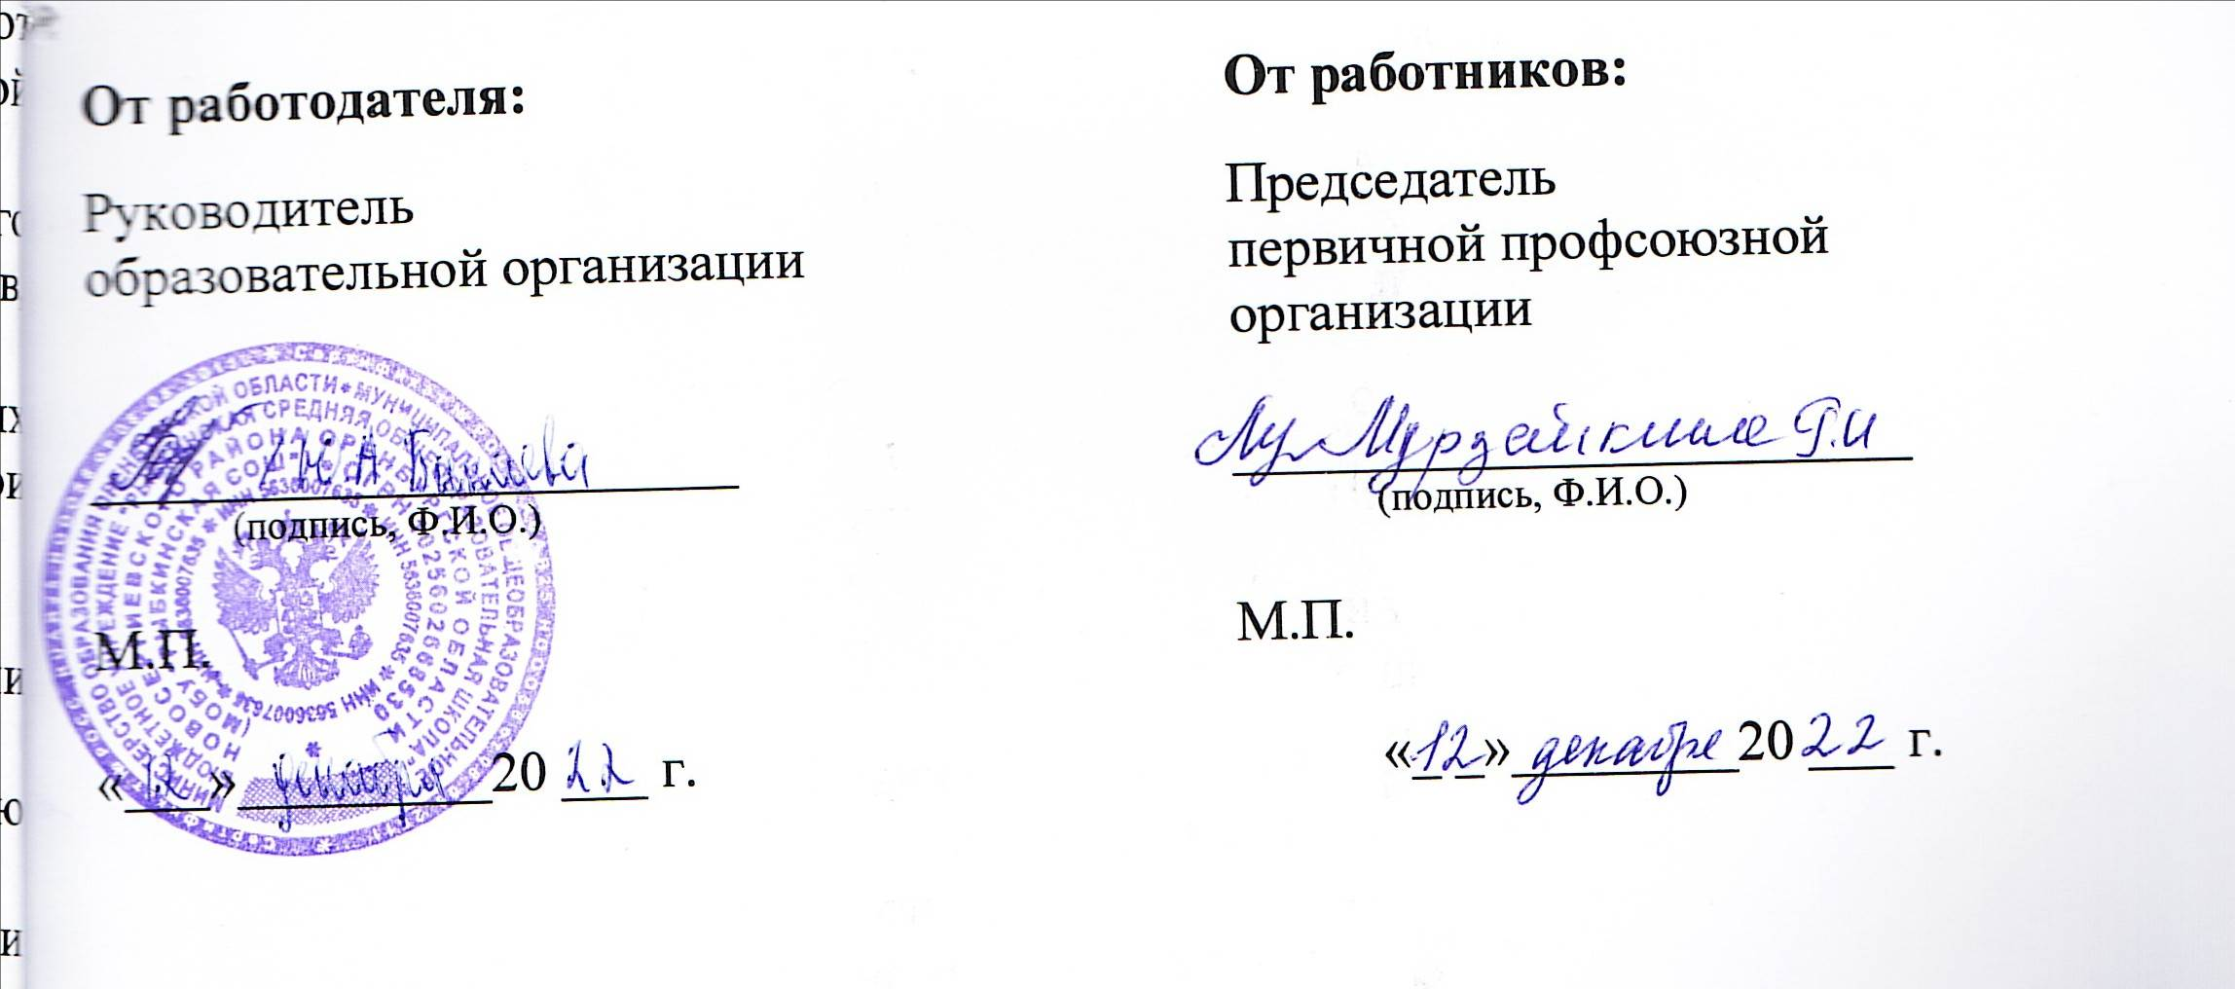

Перечень приложений к коллективному договору

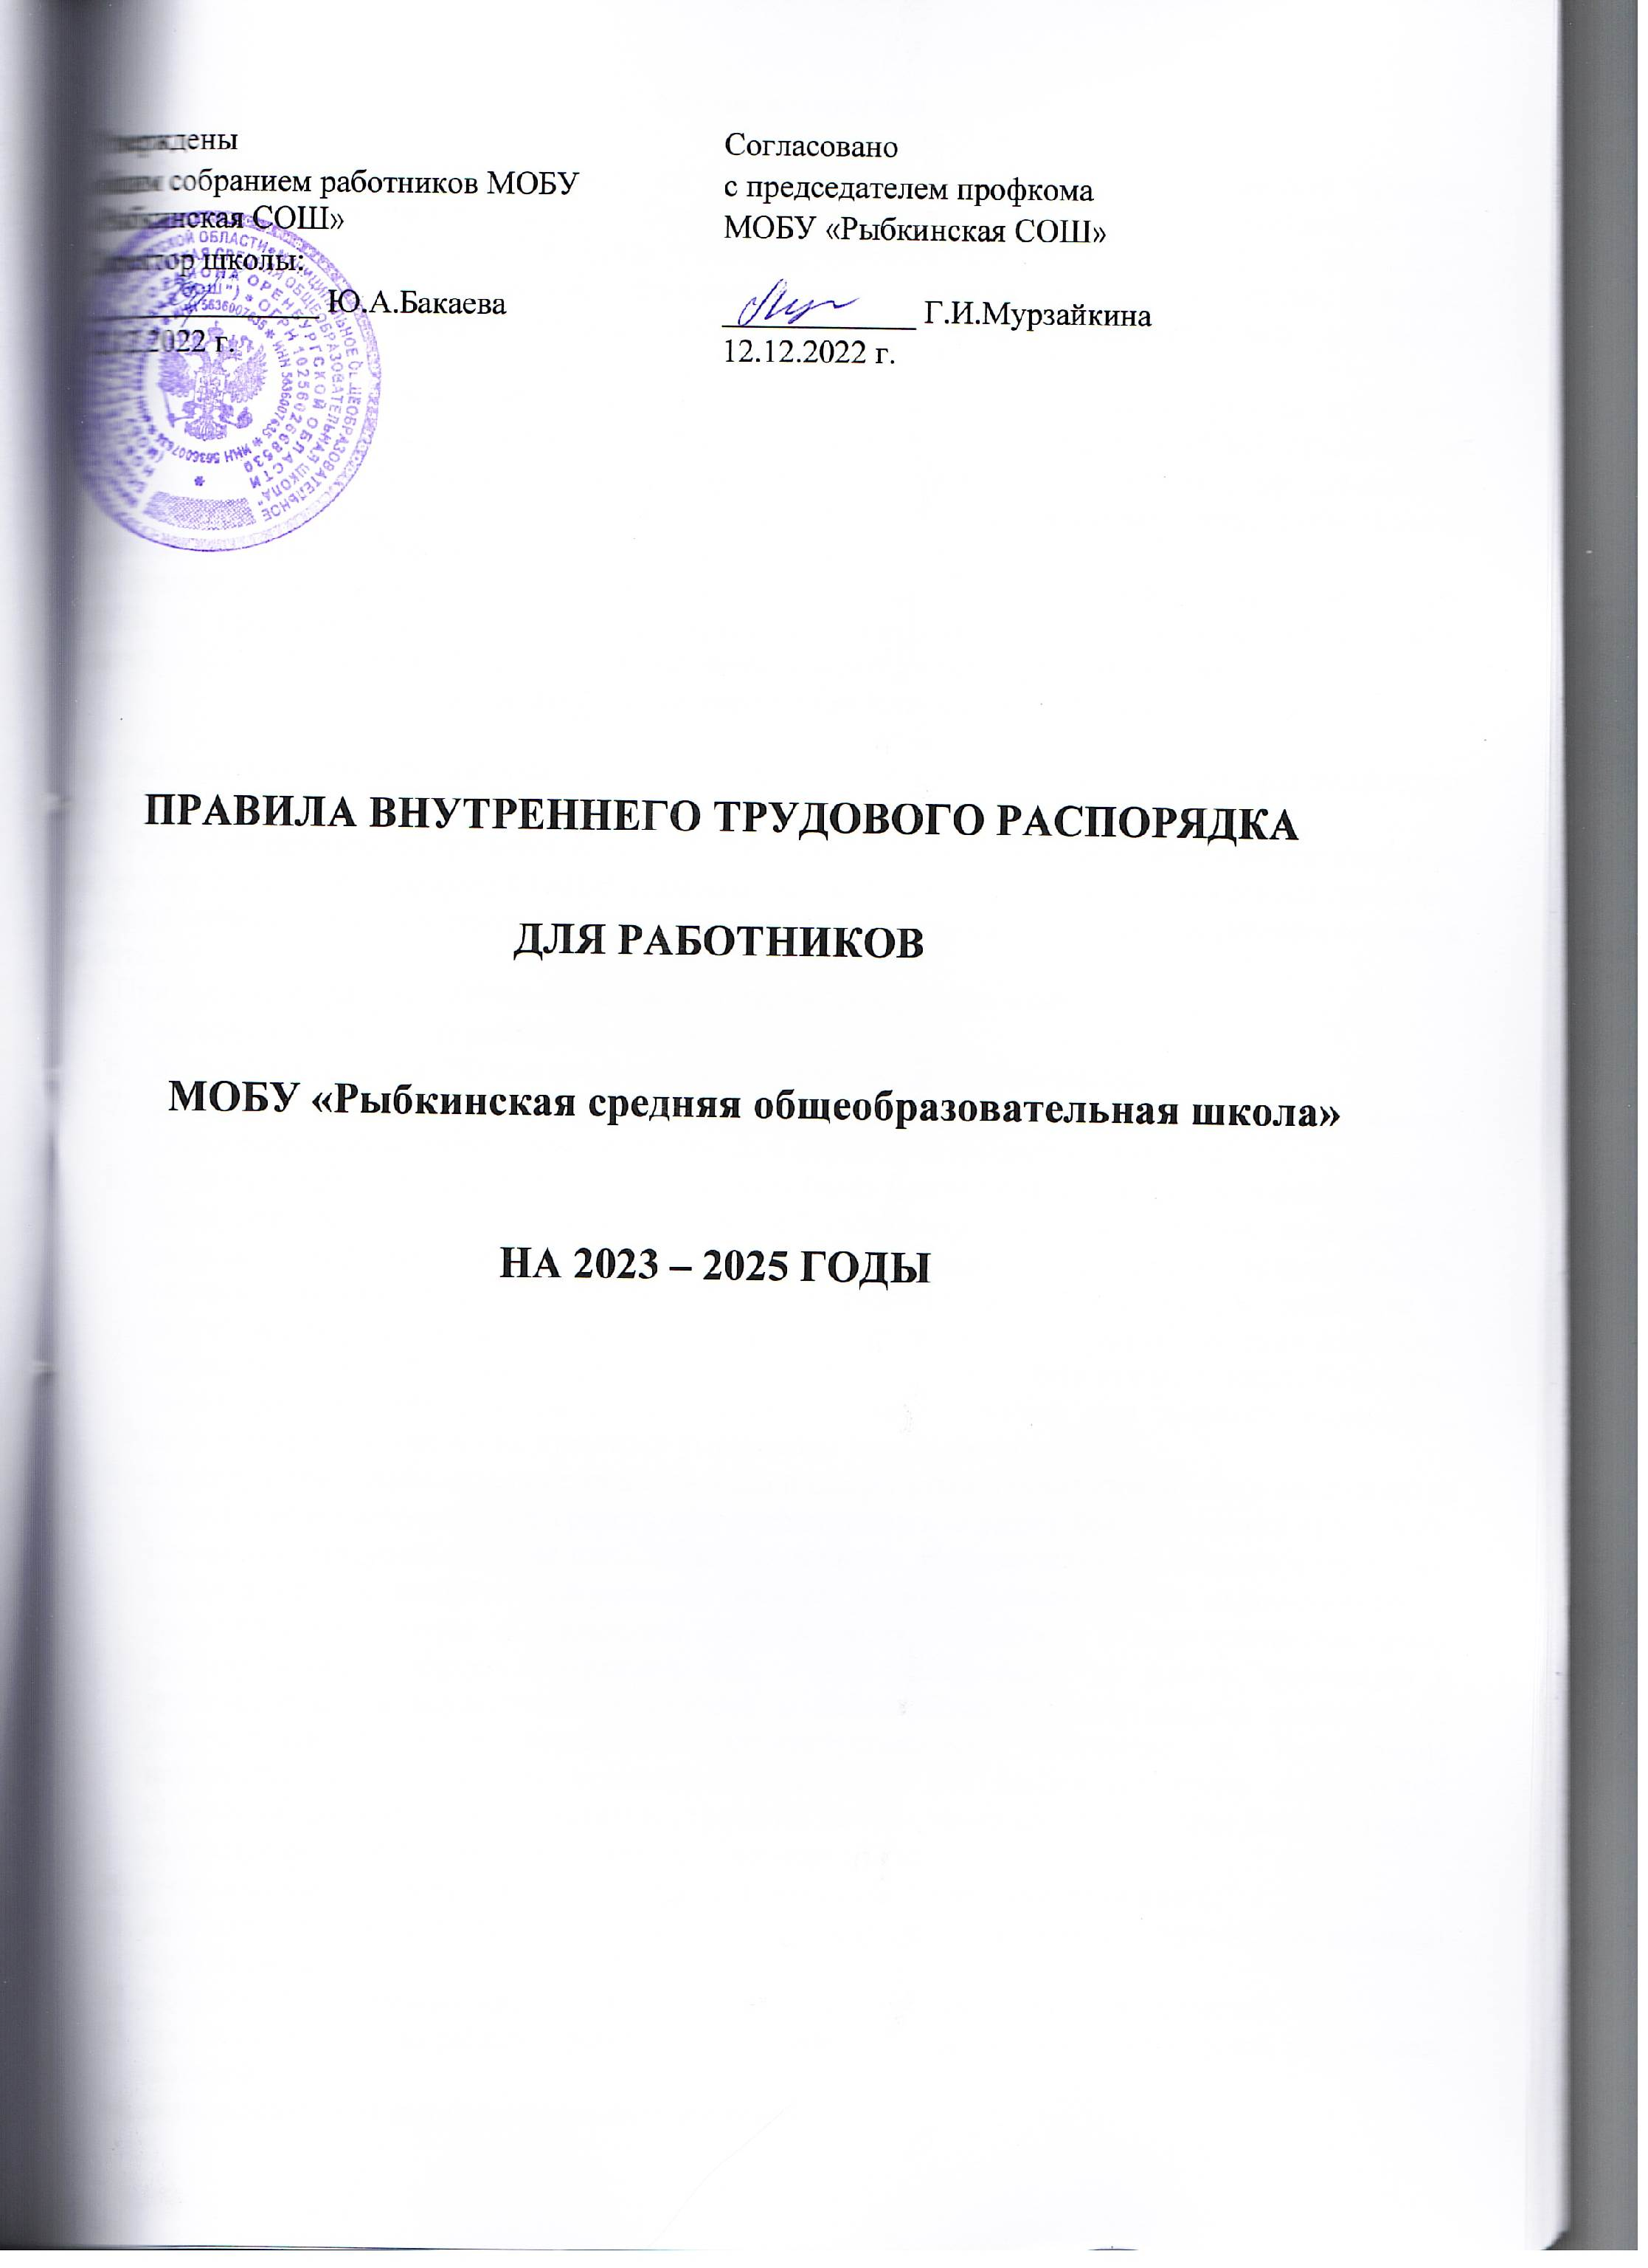

Общие положения

1.1. Правила внутреннего трудового распорядка работников МОБУ «Рыбкинская средняя общеобразовательная школа» (далее – Правила) разработаны и утверждены в соответствии со статьей 189 Трудового Кодекса РФ (далее – ТК РФ), Федеральным законом №273-ФЗ от 29.12.12 г. «Об образовании в Российской Федерации», Уставом МОБУ «Рыбкинская средняя общеобразовательная школа», коллективным договором между администрацией школы и работниками.
1.2. Правила имеют своей целью способствовать правильной организации работы трудового коллектива МОБУ «Рыбкинская средняя общеобразовательная школа» (далее – МОБУ «Рыбкинская СОШ»), рациональному использованию рабочего времени, повышению качества и эффективности труда работников, укреплению трудовой дисциплины; устанавливают взаимные права и обязанности работодателя и работника, ответственность за их соблюдение и исполнение.
1.3. Вопросы, связанные с применением Правил, решаются администрацией МОБУ «Рыбкинская СОШ» в пределах предоставленных ей прав, а в случаях, предусмотренных действующим законодательством, совместно или по согласованию с Советом трудового коллектива.
2. Порядок приема, перевода и увольнения работников

2.1. Работники реализуют свое право на труд путем заключения трудового договора с работодателем (ст. 67 ТК РФ).
2.2. Трудовой договор заключается в письменной форме. Прием на работу оформляется приказом директора МОБУ «Рыбкинская СОШ», изданным на основании заключенного трудового договора, который объявляется работнику под роспись в трехдневный срок со дня фактического начала работы.
2.3. При приеме на работу работодатель обязан потребовать от работника:
- заявление о приеме на работу (по образцу);
- паспорт гражданина РФ или иной документ, удостоверяющий личность;
- документ, подтверждающий регистрацию в системе индивидуального (персонифицированного) учета, в том числе в форме электронного документа;
- справку о наличии (отсутствии) судимости и (или) факта уголовного преследования либо о прекращении уголовного преследования по реабилитирующим основаниям, выданную в порядке и по форме, которые устанавливаются федеральным органом исполнительной власти, осуществляющим функции по выработке и реализации государственной политики и нормативно-правовому регулированию в сфере внутренних дел, - при поступлении на работу, связанную с деятельностью, к осуществлению которой в соответствии с настоящим Кодексом, иным федеральным законом не допускаются лица, имеющие или имевшие судимость, подвергающиеся или подвергавшиеся уголовному преследованию;
- справку о том, является или не является лицо подвергнутым административному наказанию за потребление наркотических средств или психотропных веществ без назначения врача либо новых потенциально опасных психоактивных веществ, которая выдана в порядке и по форме, которые устанавливаются федеральным органом исполнительной власти, осуществляющим функции по выработке и реализации государственной политики и нормативно-правовому регулированию в сфере внутренних дел, - при поступлении на работу, связанную с деятельностью, к осуществлению которой в соответствии с федеральными законами не допускаются лица, подвергнутые административному наказанию за потребление наркотических средств или психотропных веществ без назначения врача либо новых потенциально опасных психоактивных веществ, до окончания срока, в течение которого лицо считается подвергнутым административному наказанию.;
- страховое свидетельство государственного пенсионного страхования (копию);
- документы воинского учета - для военнообязанных и лиц, подлежащих призыву на военную службу (копию);
- документы об образовании, о квалификации и (или) наличии специальных званий;
- при поступлении на работу, требующую специальных знаний или специальной подготовки (копию);
- медицинскую книжку (для совместителей копию).
для иностранных граждан:
- паспорт той страны, гражданином которой он является;
- разрешение на работу на территории РФ и другие документы, установленные действующим законодательством РФ (копию);
- трудовую книжку, за исключением случаев, когда трудовой договор заключается впервые или работник поступил на работу на условиях совместительства.
Лица, поступающие на работу по совместительству: - копию трудовой книжки предъявляют справку с места основной работы с указанием должности и графика работы.
2.4. При приеме на работу работник при необходимости должен предоставить: документы о повышении квалификации, свидетельства, сертификаты, удостоверения и др. (копию);
- документы о награждении (копию);
- свидетельство о рождении ребенка (копию);
- свидетельство о заключении брака (копию);
- справку формы 2-НДФЛ с прежнего места работы.
2.5. Работодатель обязан внести запись в трудовую книжку работника, проработавшего у него свыше пяти дней, в случае, когда работа у данного работодателя является для работника основной. С каждой записью, вносимой на основании приказа в трудовую книжку, администрация обязана ознакомить ее владельца под роспись.
2.6. При приеме на работу работодатель обязан ознакомить работника под роспись с:
- Уставом Школы;
- коллективным договором;
- настоящими Правилами и другими локальными нормативными актами, определяющими конкретные трудовые обязанности работника.
Работодатель обязан провести инструктаж по технике безопасности и охране труда, производственной санитарии и гигиене, противопожарной безопасности и организации охраны жизни и здоровья детей с оформлением в журнале установленного образца. Работник не несет ответственности за невыполнение требований нормативно-правовых актов, с которыми не был ознакомлен, либо не мог ознакомиться при надлежащей с его стороны добросовестности.
2.7. Работодатель при приеме на работу вправе установить работнику испытательный срок до трех месяцев. Отсутствие в трудовом договоре условия об испытании означает, что работник принят без испытания.
2.8. Работодатель вправе заключать срочные договора, в соответствии с действующим законодательством.
2.9. Недопустимо необоснованно отказывать в приеме на работу (ст. 64 ТК РФ). Основанием для отказа являются:
- медицинские противопоказания;
- отсутствие вакантных должностей;
- отсутствие необходимого образования (навыков);
- наличие неснятой судимости.
Запрещается отказывать в заключение трудового договора женщинам по мотивам, связанным с беременностью или наличием детей.
Запрещается отказывать в заключение трудового договора работникам, приглашенным в письменной форме на работу в порядке перевода от другого работодателя, в течение одного месяца со дня увольнения с прежнего места работы.
По требованию лица, которому отказано в заключение трудового договора, администрация организации обязана сообщить причину отказа в письменной форме.
Отказ в заключение трудового договора может быть обжалован в судебном порядке.
2.10. Работодатель заводит на работника личное дело, состоящее из:
- описи документов, имеющихся в личном деле;
- дополнения к личному листку по учету кадров;
- личной карточки работника;
- заверенной копии приказа о приеме на работу;
- заявления о приеме на работу;
- копии паспорта гражданина РФ или иного документа, удостоверяющего личность;
- копии страхового свидетельства государственного пенсионного страхования;
- копии документов воинского учета;
- копий документов об образовании, о квалификации и (или) наличии специальных званий;
- копии ИНН;
- копии аттестационного листа и других необходимых документов.
Личное дело хранится в Школе, после увольнения работника сдается в школьный архив и хранится там, в течение 75 лет. О приеме работника в Школу делается запись в книге учета личного состава.
2.11. Перевод на другую постоянную работу допускается только с письменного согласия работника.
2.12. Без согласия работника допускается временный перевод при исключительных обстоятельствах. Указанные обстоятельства, порядок и сроки такого перевода предусмотрены статьей 72.2 ТК РФ.
2.13. Администрация Школы не вправе переводить или перемещать работника на работу, противопоказанную ему по состоянию здоровья.
2.14. В связи с изменениями в организации труда допускается изменение существенных условий труда при продолжении работы по той же специальности, квалификации или должности. Порядок изменения существенных условий труда предусмотрен статьей 74 ТК РФ.
2.15. При переводе работника в установленном порядке на другую работу администрация Школы обязана ознакомить его с локальными нормативными актами, определяющими конкретные трудовые обязанности работника. Провести инструктаж по технике безопасности и охране труда, производственной санитарии и гигиене, противопожарной безопасности и организации охраны жизни и здоровья детей с оформлением в журнале установленного образца.
2.16. Работник имеет право расторгнуть трудовой договор в одностороннем порядке, предупредив об этом администрацию письменно за две недели. По истечении срока предупреждения, работник вправе прекратить работу.
2.17. По договоренности между работником и администрацией трудовой договор может быть расторгнут и до истечения срока предупреждения об увольнении.
2.18. Прекращение (расторжение) трудового договора по другим причинам может иметь место только по основаниям и с соблюдением порядка и процедур, предусмотренных ТК РФ.
2.19. Прекращение трудового договора оформляется приказом директора Школы, с которым работник должен ознакомиться под роспись. Если приказ невозможно довести до сведения работника или он отказывается ознакомиться с ним под роспись, в приказе производится соответствующая запись.
2.20. Днем увольнения считается последний день работы работника, кроме случаев, когда работник фактически не работал, но за ним сохранялось место работы.
2.21. В день увольнения администрация Школы обязана выдать работнику его трудовую книжку с внесенной в нее и заверенной записью об увольнении, а также произвести с ним окончательный расчет. Запись в трудовую книжку об основаниях и о причине прекращения трудового договора должна производиться в точном соответствии с формулировками ТК РФ со ссылкой на соответствующую статью и пункт.
2.22. В случае, когда в день прекращения трудового договора выдать работнику трудовую книжку невозможно администрация должна руководствоваться пунктом 6 статьи 84.1. ТК РФ.
3. Основные права, обязанности и ответственность администрации

3.1. Администрация Школы в лице Директора осуществляет непосредственное управление образовательным учреждением (п.3 статьи 26 Федерального закона №273-ФЗ «Об образовании в Российской Федерации).
3.2. В полномочия и обязанности Директора Школы входит: осуществление приема, перевода и увольнения работников, поощрение, привлечение к дисциплинарной ответственности, принятие локальных актов, соблюдение законодательства о труде, обеспечение безопасных условий труда и т. д. (статья 22 ТК РФ).
3.3. Администрация школы имеет право:
- заключать, изменять расторгать трудовые договоры с работниками в порядке и на условиях, установленных ТК РФ и иными Федеральными законами;
- поощрять работников за добросовестный и эффективный труд;
- требовать от работников исполнения ими трудовых обязанностей и бережного отношения к имуществу школы, соблюдения настоящих правил внутреннего трудового распорядка, иных локальных нормативных актов и Устава школы;
- привлекать работников к дисциплинарной и материальной ответственности в установленном порядке;
- принимать локальные нормативные акты и индивидуальные акты школы в порядке, определенном Уставом школы.
3.4 Администрация обязана:
- организовывать труд учителей и других работников Школы так, чтобы каждый работал по своей специальности и квалификации, своевременно знакомить с расписанием занятий и графиками работы, сообщать учителям до ухода в отпуск их нагрузку на следующий учебный год;
- обеспечивать здоровые и безопасные условия труда и учебы, исправное состояние помещений, отопления, освещения, вентиляции, инвентаря и прочего оборудования, наличие необходимых на работе материалов;
- осуществлять контроль за качеством образовательного процесса, соблюдением расписания занятий, выполнением образовательных программ, учебных планов, календарных учебных графиков;
- совершенствовать учебно-воспитательный процесс, создавать условия для внедрения научной организации труда, осуществлять мероприятия по повышению качества работы, культуры труда, организовывать изучение, распространение и внедрение передового опыта работников данного и других трудовых коллективов учебных учреждений;
- своевременно рассматривать предложения работников, направленные на улучшение деятельности Школы, поддерживать и поощрять лучших работников;
- способствовать созданию в трудовом коллективе деловой, творческой обстановки, поддерживать инициативу и активность работников, обеспечивать их участие в управлении Школой, своевременно рассматривать заявления работников и сообщать им о принятых мерах;
- совершенствовать организацию труда, обеспечивать выполнение действующих условий оплаты труда, своевременно выдавать заработную плату;
- осуществлять организаторскую работу, направленную на укрепление дисциплины, устранение потерь рабочего времени, рациональное использование трудовых ресурсов, формирование стабильного трудового коллектива, создание благоприятных условий работы Школы;
- принимать меры по обеспечению учебной и трудовой дисциплины;
- соблюдать законодательство о труде, улучшать условия труда сотрудников, обеспечивать надлежащее санитарно-техническое оборудование всех рабочих мест и мест отдыха, создавать условия труда, соответствующие правилам по охране труда, техники безопасности и санитарным правилам;
- постоянно контролировать знание и соблюдение работниками всех требований и инструкций по технике безопасности, санитарии и гигиене, противопожарной безопасности;
- принимать необходимые меры для профилактики травматизма, профессиональных и других заболеваний работников;
- соблюдать нормальные условия для хранения верхней одежды и другого имущества работников;
- своевременно предоставлять отпуск всем работникам Школы в соответствии с графиком, утверждаемым ежегодно за 2 недели до начала календарного года, компенсировать выходы на работу в установленный для данного работника выходной или праздничный день предоставлением другого дня отдыха или двойной оплатой труда, предоставлять отгулы за дежурство во внерабочее время;
- обеспечивать систематическое повышение квалификации учителями и другими работниками Школы, проводить в установленные сроки аттестацию учителей, создавать условия для совмещения работы с обучением в образовательных учреждениях; контролировать соблюдение работниками Школы обязанностей, возложенных на них Уставом школы, настоящими правилами, должностными инструкциями, вести учет рабочего времени;
- принимать меры к своевременному обеспечению Школы необходимым оборудованием, учебными пособиями, хозяйственным инвентарем;
- обеспечивать сохранность имущества Школы и сотрудников.

4. Основные права, обязанности и ответственность работников

4.1. Основные права и обязанности работников закреплены в статье 21 ТК РФ, статье 48 Федерального закона № 273-ФЗ от 29.12.12. «Об образовании в Российской Федерации».
4.2. Работники Школы имеют право на:
- предоставление ему работы, обусловленной трудовым договором;
- рабочее место, соответствующее государственным нормативным требованиям охраны труда и условиям, предусмотренным коллективным договором;
- своевременную и в полном объеме выплату заработной платы, исчисляемой в соответствии с применяемой в школе системой оплаты труда;
- отдых, обеспечиваемый установлением нормальной продолжительности рабочего времени, сокращенного рабочего времени для отдельных категорий работников, предоставлением перерывов в течение рабочего дня, одного выходного дня в течение недели, нерабочих праздничных дней, оплачиваемых отпусков установленной продолжительности и, для педагогических работников, длительного отпуска до одного года в установленном порядке;
- полную и достоверную информацию об условиях труда и требованиях охраны труда на рабочем месте;
- профессиональную подготовку, переподготовку и повышение квалификации в установленном порядке;
- участие в управлении Школой в формах, предусмотренных трудовым законодательством и Уставом школы, участие в разработке и принятии Устава школы;
- защиту своих трудовых прав и интересов всеми не запрещенными законом способами;
- возмещение вреда, причиненного ему в связи с исполнением трудовых обязанностей;
- обязательное социальное страхование в порядке и случаях, предусмотренных законодательством.
4.3. Работники Школы обязаны:
- соблюдать трудовую дисциплину, работать честно и добросовестно, своевременно и точно исполнять распоряжения администрации, использовать рабочее время для производственного труда;
- воздерживаться от действий, мешающих другим работникам выполнять их трудовые обязанности;
- принимать активные меры по устранению причин и условий, нарушающих нормальную деятельность Школы;
- содержать учебное оборудование и пособия в исправном состоянии, поддерживать чистоту на рабочем месте;
- соблюдать установленный порядок хранения материальных ценностей и документов;
- эффективно использовать учебное оборудование, экономно и рационально расходовать электроэнергию, воду и другие материальные ресурсы;
- соблюдать требования техники безопасности и охраны труда, производственной санитарии, гигиены, противопожарной безопасности, предусмотренные соответствующими правилами и инструкциями, пользоваться необходимыми средствами индивидуальной защиты;
- быть всегда вежливым, внимательным к детям, родителям или законным представителям учащихся и членам коллектива, не унижать их честь и достоинство, знать и уважать права участников образовательного процесса, требовать исполнения обязанностей;
- соблюдать законные права и свободы обучающихся и воспитанников;
- беречь общественную собственность и воспитывать у обучающихся бережное отношение к имуществу Школы;
- принимать меры к немедленному устранению причин и условий, препятствующих или затрудняющих нормальную работу (простой, авария) и немедленно сообщать администрации о случившемся;
- осуществлять систематическую работу с родителями и законными представителями обучающихся;
- проходить в соответствии с трудовым законодательством предварительные при поступлении на работу и периодические медицинские осмотры, а также внеочередные медицинские осмотры по направлению работодателя;
- проходить в установленном законодательством Российской Федерации порядке обучение и проверку знаний и навыков в области охраны труда;
- соблюдать Устав школы, правила внутреннего трудового распорядка.
4.3.1. Кроме этого, педагогические работники обязаны:
- осуществлять свою деятельность на высоком профессиональном уровне, обеспечивать в полном объеме реализацию преподаваемых учебных предмета, курса, дисциплины (модуля) в соответствии с утвержденной рабочей программой;
- соблюдать правовые, нравственные и этические нормы, следовать требованиям профессиональной этики;
- развивать у обучающихся познавательную активность, самостоятельность, инициативу, творческие способности, формировать гражданскую позицию, способность к труду и жизни в условиях современного мира, формировать у обучающихся культуру здорового и безопасного образа жизни;
- применять педагогически обоснованные и обеспечивающие высокое качество образования формы, методы обучения и воспитания;
- учитывать особенности психофизического развития обучающихся и состояние их здоровья, соблюдать специальные условия, необходимые для получения образования лицами с ограниченными возможностями здоровья, взаимодействовать при необходимости с медицинскими организациями;
- систематически повышать свой профессиональный уровень;
- проходить аттестацию на соответствие занимаемой должности в порядке, установленном законодательством об образовании.
4.3.2. Педагогический работник организации, осуществляющей образовательную деятельность, в том числе в качестве индивидуального предпринимателя, не вправе оказывать платные образовательные услуги обучающимся в данной организации, если это приводит к конфликту интересов педагогического работника.
4.3.3.Педагогическим работникам запрещается использовать образовательную деятельность для политической агитации, принуждения обучающихся к принятию политических, религиозных или иных убеждений либо отказу от них, для разжигания социальной, расовой, национальной или религиозной розни, для агитации, пропагандирующей исключительность, превосходство либо неполноценность граждан по признаку социальной, расовой, национальной, религиозной или языковой принадлежности, их отношения к религии, в том числе посредством сообщения обучающимся недостоверных сведений об исторических, о национальных, религиозных и культурных традициях народов, а также для побуждения обучающихся к действиям, противоречащим Конституции Российской Федерации.
4.3.4. Педагогические работники несут ответственность за неисполнение или ненадлежащее исполнение возложенных на них обязанностей в порядке и в случаях, которые установлены федеральными законами. Неисполнение или ненадлежащее исполнение педагогическими работниками обязанностей, предусмотренных частью 1 настоящей статьи, учитывается при прохождении ими аттестации.
4.4. Круг конкретных трудовых обязанностей учителей, учебно-вспомогательного и обслуживающего персонала Школы определяется их должностными инструкциями, соответствующими локальными правовыми актами и иными правовыми актами.
4.5. Учителя Школы несут ответственность за жизнь и здоровье обучающихся. Они обязаны во время образовательного процесса, при проведении внеклассных и внешкольных мероприятий, организуемых Школой, принимать все разумные меры для предотвращения травматизма и несчастных случаев с обучающимися и другими работниками. При травмах и несчастных случаях – оказывать посильную помощь пострадавшим. Обо всех травмах и несчастных случаях незамедлительно сообщать администрации Школы.
4.6. При неявке на работу работник обязан не позднее чем через 4 часа текущего рабочего дня сам или с помощью родственников или близких поставить об этом в известность директора Школы или его заместителей и в первый день явки в учебное заведение представить данные о причинах пропуска рабочих дней.
4.7. Совершение дисциплинарного проступка, т.е. неисполнение или ненадлежащее исполнение работником по его вине возложенных на него трудовых обязанностей, влечет за собой применение мер дисциплинарного взыскания.
4.8. За совершение дисциплинарного проступка администрация Школы в лице Директора применяет следующие меры дисциплинарного взыскания:
- замечание;
- выговор;
- увольнение по соответствующим основаниям.
4.9. До применения дисциплинарного взыскания работодатель должен затребовать от работника объяснение в письменной форме. Если, по истечении двух рабочих дней, указанное объяснение работником не предоставлено, то составляется соответствующий акт. Отказ от дачи письменного объяснения либо устное объяснение не препятствует применению взыскания.
4.10. Взыскание объявляется приказом по Школе. Приказ должен содержать указание на конкретное нарушение трудовой дисциплины, за которое налагается данное взыскание, мотивы применения взыскания. Приказ объявляется работнику под роспись в 3- х дневный срок со дня подписания.
4.11. Дисциплинарное взыскание применяется не позднее одного месяца со дня обнаружения проступка, не считая времени болезни работника, пребывания его в отпуске, а также времени, необходимого на учет мнения трудового коллектива.
4.12. Дисциплинарное взыскание не может быть применено позднее шести месяцев со дня совершения проступка.
4.13. Дисциплинарное расследование нарушений педагогическим работником Школы норм профессионального поведения и (или) Устава Школы может быть проведено только по поступившей на него жалобе, поданной в письменной форме. Копия жалобы должна быть передана данному педагогическому работнику. Ход дисциплинарного расследования и принятые по его результатам решения могут быть преданы гласности только с согласия заинтересованного работника за исключением случаев, предусмотренных законодательством.
4.14. За каждый дисциплинарный проступок может быть применено только одно дисциплинарное взыскание.
4.15. Если в течение года со дня применения дисциплинарного взыскания работник не будет подвергнут новому дисциплинарному взысканию, то он считается не подвергшимся дисциплинарному взысканию. Руководство по своей инициативе или ходатайству трудового коллектива может издать приказ о снятии взыскания, не ожидая истечения года, если работник не допустил нового нарушения трудовой дисциплины и притом проявил себя как добросовестный работник. К работнику, имеющему взыскание, меры поощрения не применяются в течение всего учебного года или срока действия этих взысканий.
4.16. Педагогические работники Школы, в обязанности которых входит выполнение воспитательных функций по отношению к обучающимся, могут быть уволены по основаниям, предусмотренным статьей 336 ТК РФ. Увольнение по основаниям, предусмотренным вышеуказанной статьей ТК РФ не относится к мерам дисциплинарного взыскания.
4.17. Увольнение в порядке дисциплинарного взыскания, а также увольнение по основаниям, предусмотренным статьей 336 ТК РФ производятся без согласования с трудовым коллективом.
4.18. Внешний вид согласно Положения «О нормах профессиональной этики педагогических работников МОБУ «Рыбкинская СОШ»».

5. Оплата труда и меры поощрения

5.1. Оплата труда работников организации осуществляется в соответствии с действующим положением об оплате труда, тарифной системой оплаты труда, штатным расписанием и планом финансово-хозяйственной деятельности.
Заработная плата работнику устанавливается трудовым договором в соответствии с действующим законодательством.
5.2. Система оплаты труда, включая размеры тарифных ставок, должностных окладов, доплат и надбавок компенсационного характера, в том числе за работу в условиях, отклоняющихся от нормальных, системы доплат и надбавок стимулирующего характера и системы премирования, устанавливаются коллективным договором, в соответствии с трудовым законодательством и иными нормативными правовыми актами, содержащими нормы трудового права.
5.3. Локальные нормативные акты, устанавливающие систему оплаты труда, принимаются работодателем с учетом мнения выборного органа первичной профсоюзной организации.
5.4. Условия оплаты труда, определенные трудовым договором, не могут быть ухудшены по сравнению с установленными трудовым законодательством и иными нормативными правовыми актами, содержащими нормы трудового права, коллективным договором, соглашениями, локальными нормативными актами.
5.5. Условия оплаты труда, определенные коллективным договором, соглашениями, локальными нормативными актами, не могут быть ухудшены по сравнению с установленными трудовым законодательством и иными нормативными правовыми актами, содержащими нормы трудового права.
5.6. При выплате заработной платы работодатель обязан в письменной форме извещать каждого работника о составных частях заработной платы, причитающейся ему за соответствующий период, размерах и основаниях произведенных удержаний, а также об общей денежной сумме, подлежащей выплате.
5.7. Форма расчетного листка определяется в порядке, установленном статьей 372 ТК РФ для принятия локальных нормативных актов.
5.8. Заработная плата выплачивается не реже чем каждые полмесяца.
5.9. Оплата отпуска производится не позднее, чем за три дня до его начала при наличии денежных средств.
5.10. За образцовое выполнение трудовых обязанностей, успехи в обучении и воспитании детей, продолжительную и безупречную работу, новаторство в труде и другие достижения в работе администрацией Школы применяются следующие виды поощрения:
- объявление благодарности с занесением в трудовую книжку;
- выдача премии;
- награждение почетной грамотой.
5.11. Поощрения применяются администрацией совместно или по согласованию с трудовым коллективом.
5.12. При применении мер поощрения сочетается материальное и моральное стимулирование труда.
5.13. За особые трудовые заслуги работники Школы представляются в вышестоящие органы для награждения орденами, медалями, к присвоению почетных званий, а также награждению именными медалями, знаками отличия и грамотами, установленными для работников образования законодательством.

6. Режим работы и время отдыха

6.1. Рабочее время – время, в течение которого работник в соответствии с настоящими Правилами внутреннего трудового распорядка Школы и условиями трудового договора должен исполнять трудовые обязанности, а также иные периоды времени, которые в соответствии с законами и иными нормативными правовыми актами относятся к рабочему времени (статья 91 ТК РФ).
6.2 В рабочее время педагогических работников в зависимости от занимаемой должности включается учебная (преподавательская), воспитательная работа, индивидуальная работа с обучающимися, научная, творческая и исследовательская работа, а также другая педагогическая работа, предусмотренная трудовыми (должностными) обязанностями и (или) индивидуальным планом, - методическая, подготовительная, организационная, диагностическая, работа по ведению мониторинга, работа, предусмотренная планами воспитательных, физкультурно-оздоровительных, спортивных, творческих и иных мероприятий, проводимых с обучающимися. Конкретные трудовые (должностные) обязанности педагогических работников определяются трудовыми договорами (служебными контрактами) и должностными инструкциями. Соотношение учебной (преподавательской) и другой педагогической работы в пределах рабочей недели или учебного года определяется соответствующим локальным нормативным актом школы, с учетом количества часов по учебному плану, специальности и квалификации работника.
6.3. В Школе установлена 6-ти дневная рабочая неделя с одним выходным днём. График работы педагогических работников определяется в соответствии с расписанием уроков и планом организации учебно-методической и воспитательной деятельности Школы, графики работы других работников утверждаются Директором Школы, предусматривают время начала и окончания работы, перерыва для отдыха и питания. Графики объявляются работнику под роспись и вывешиваются на видном месте, не позднее, чем за один месяц до их введения в действие.
6.4. В соответствии с возможностями Школы учителям может быть выделен методический день на повышение квалификации, посещение библиотек и других организаций для самообразования. В связи с производственной необходимостью администрация Школы имеет право изменить режим работы учителя (вызвать на замещение заболевшего учителя, временно увеличить нагрузку).
6.5. Администрация Школы привлекает педагогических работников к дежурству по Школе в рабочее время. Дежурство должно начинаться не ранее, чем за 30 минут до начала занятий и продолжаться не более 30 минут после окончания занятий в школе. График дежурств составляется на учебный год и утверждается Директором Школы. Во время перемен дежурный учитель должен находиться на этаже, следить за порядком и дисциплиной обучающихся.
6.6. Учебную нагрузку на новый учебный год всем педагогическим работникам устанавливает Директор Школы до ухода работника в отпуск.
6.7. Отпуска педагогическим работникам, как правило, предоставляются в период летних каникул. При необходимости и возможности санаторного лечения очередной отпуск может предоставляться в рабочее время. Предоставление отпуска оформляется приказом по Школе.
Оплачиваемый отпуск предоставляется ежегодно: вспомогательному персоналу - на 28 календарных дней, педагогическим работникам: учителям - на 56 календарных дней, воспитателям — на 42 календарных дня .
Право на использование отпуска за первый год работы возникает у работника по истечении 6 месяцев его непрерывной работы в учреждении.
Педагогические работники учреждения не реже, чем через каждые 10 лет непрерывной преподавательской работы, имеют право на длительный отпуск сроком до одного года, без сохранения заработной платы.
6.8. Отпуска без сохранения заработной платы предоставляются в течение учебного года по соглашению работника с администрацией.
6.9. Администрация обязана предоставлять отпуск с сохранением заработной платы в связи с рождением ребенка, для сопровождения детей младшего школьного возраста 1 сентября в школу, родителям выпускников – день последнего звонка или выпуска, для проводов детей в армию, при регистрации брака работника (детей работника), в случае смерти близкого родственника продолжительностью до 3 календарных дней.
6.10. Педагогическим работникам Школы запрещено:
- изменять по своему усмотрению расписание уроков (занятий) и график работы;
- отменять, удлинять или сокращать продолжительность уроков (занятий) и перерывов между ними;
- удалять учащихся с уроков (занятий);
- отпускать с уроков, учащихся без разрешения администрации или письменного заявления родителей во время учебных занятий.
6.11. Педработники, и другие работники Школы обязаны являться на работу не позже, чем за 20 мин до начала урока и быть на своем рабочем месте.
6.12. Время перемен входит в рабочее время учителя. Во время перемены учитель должен находиться в учебном кабинете и следить за порядком и поведением обучающихся, за выполнением требований СанПин во время перемен.
6.13. Технические работники обязаны быть на работе не позже, чем за 30 мин до начала рабочего дня Школы.
6.14. Продолжительность рабочего дня педработника определяется расписанием и графиком, утвержденным Директором Школы, должностными обязанностями, возложенными на работника, настоящими Правилами и Уставом Школы.
6.15. Педработник обязан со звонком начать урок и со звонком его окончить, не допуская бесполезного расходования учебного времени.
6.16. Педработники обязан иметь поурочные планы на каждый учебный час, включая классные часы и рабочую программу по предмету, курсу (модулю) на весь учебный год. Рабочая программа предоставляется администрации школы не позднее, чем за неделю до начала учебного года.
6.17. Независимо от расписания уроков учитель обязан присутствовать на всех мероприятиях Школы, запланированных для учителей и учащихся.
6.18. Учитель обязан беспрекословно и своевременно выполнять распоряжения администрации Школы.
6.19. Классный руководитель обязан в соответствии с расписанием и планом воспитательной работы не реже 1 раза в неделю проводить классные часы.
6.20. Классный руководитель занимается с классом воспитательной внеурочной работой согласно имеющемуся плану воспитательной работы.
6.21. Классный руководитель обязан не реже 1 раза в неделю проводить проверку заполнения и выставления оценок в дневниках учащихся.
6.22. Время осенних, зимних и весенних каникул, а также время летних каникул, не совпадающее с очередным отпуском, является рабочим временем всех работников. В эти периоды, а также в периоды отмены занятий в Школе, работники могут привлекаться администрацией школы к педагогической, организационной, методической и хозяйственной работе в пределах времени, не превышающего их учебной нагрузки.
6.23. Общие собрания, заседания педагогического совета, совещания проводятся в течение 2 часов, без перерыва. Родительские собрания до 2 часов, собрания школьников до 1 часа. Занятия кружков, секций от 30 мин до 1 часа 40 минут, если проводятся без перерыва.
6.24. Вход учеников в здание Школы осуществляется с 7.45. Начало уроков в 8 часов 30 минут. Все классы Школы работают по расписанию.
6.25. Вход в класс после начала урока (занятий) разрешается в исключительных случаях только директору Школы и его заместителю. Во время проведения уроков (занятий) не разрешается делать педагогическим работникам замечания по поводу их работы в присутствии учеников. Дежурные работники Школы обязаны фиксировать приход в учреждение посторонних лиц, при необходимости ставить в известность администрацию.
6.26. Администрация Школы организует учет явки на работу и уход с нее всех работников школы.
7. Заключительные положения

7.1. Правила вступают в силу со дня вступления в силу коллективного договора, приложением к которому они являются, и действуют в течение периода действия коллективного договора.
7.2. Изменения, дополнения в Правила возможны при внесении изменений (дополнений) в Устав школы, принятии Устава в новой редакции и принимаются общим собранием трудового коллектива.
7.3. Действие Правил распространяется на всех работников, независимо от их должности, принадлежности к профсоюзу, длительности трудовых отношений с Работодателем, характера выполняемой работы и иных обстоятельств.

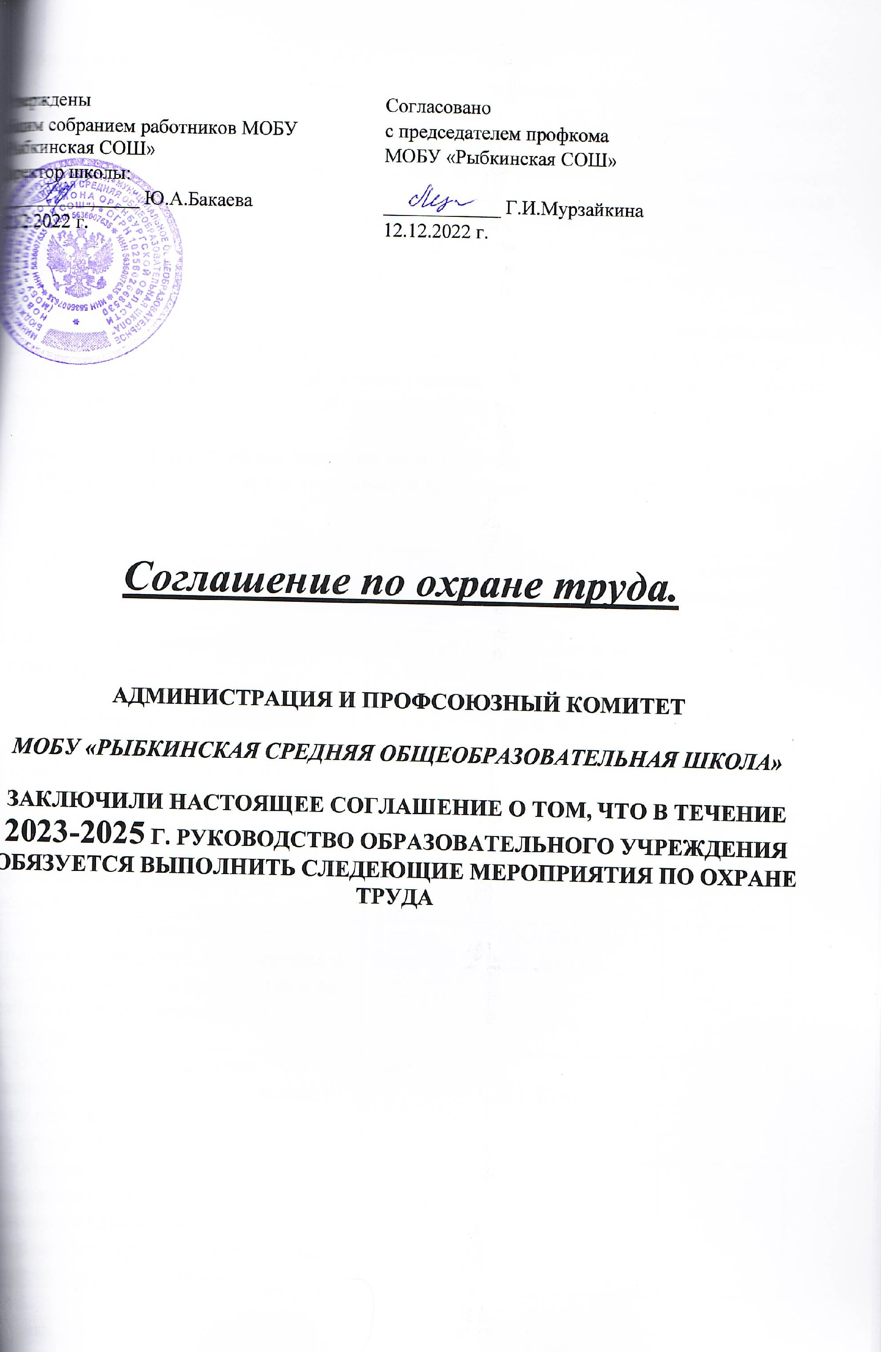

- Общие положения.
Данное Соглашение по охране труда - правовая форма планирования и проведения мероприятий по охране труда в МОБУ «Рыбкинская средняя общеобразовательная школа»
Планирование мероприятий по охране труда направлено на предупреждение несчастных случаев на производстве, профессиональных заболеваний, улучшение условий и охраны труда, санитарно-бытового обеспечения работников.
Данное Соглашение вступает в силу с момента его подписания представителем работодателя; внесение изменений и дополнений в соглашение производится по согласованию с профкомом.
Контроль за выполнением Соглашения осуществляется непосредственно директором МОБУ «Рыбкинская средняя общеобразовательная школа» и профсоюзным комитетом. При осуществлении контроля администрация обязана предоставить профкому всю необходимую для этого имеющуюся информацию.

- Перечень мероприятий соглашения по охране труда.
Работодатель обязуется в указанные в Соглашении сроки провести следующие мероприятия:

Наименование мероприятия | Срок проведения | Ответственный | Отметка о выполнении
1.Обучение и проверка знаний по охране труда в ОУ | Ежегодно до 01.09. | Ю.А.Бакаева  П.Г.Козин
2. Разработка, утверждение и обеспечение инструкциями по охране труда, отдельно по видам работ и отдельно по профессиям МОБУ «Рыбкинская СОШ».  Согласование этих инструкций с профкомом в установленном ТК РФ порядке. | 1 раз в 5лет | Ю.А.Бакаева  П.Г.Козин
3. Разработка и утверждение программы вводного инструктажа и отдельно программ инструктажа на рабочем месте в подразделениях учреждения | 1 раз в 5лет | Ю.А.Бакаева  П.Г.Козин
4. Обеспечение журналами регистрации инструктажа вводного и на рабочем месте по утверждённым образцам | ежегодно | П.Г.Козин
5. Обеспечение структурных подразделений школы Законодательными и иными нормативно-правовыми актами по охране труда и пожарной безопасности | По мере поступления | П.Г.Козин
6. Проведение общего технического осмотра зданий и других сооружений на соответствие безопасной эксплуатации | 2 раза в год: | Комиссия по приказу ОУ
7. Организация комиссии по охране труда на паритетной основе с профсоюзной организацией | 1 раз в год | Ю.А.Бакаева  Г.И.Мурзайкина
8. Организация и проведение административно-общественного контроля по охране труда | постоянно в течение года | Ю.А.Бакаева  Г.И.Мурзайкина
9. Разработка, утверждение по согласованию с профкомом инструкций о мерах пожарной безопасности | 1 раз в 5 лет | Ю.А.Бакаева  П.Г.Козин
10. Обеспечение журналами регистрации вводного противопожарного инструктажа, журналами регистрации противопожарного инструктажа на рабочем месте, а также журналом учёта первичных средств пожаротушения | По мере необходимости | П.Г.Козин
11. Разработка и обеспечение школы инструкцией и планом-схемой эвакуации людей на случай возникновения пожара |  | Ю.А.Бакаева  Госпожнадзор
12. Установление пожарных щитов и укомплектование их средствами пожаротушения | Ежегодно до 01.09. | Ю.А.Бакаева  П.Г.Козин
13. Обеспечение структурных подразделений школы первичными средствами пожаротушения (песок, огнетушители и др.) | По мере необходимости | Ю.А.Бакаева  П.Г.Козин
14. Организация обучения работающих и обучающихся в школе мерам обеспечения пожарной безопасности.  15. Проведение тренировочных мероприятий по эвакуации всего персонала | 1 раз в четверть  1 раз в месяц | П.Г.Козин  П.Г.Козин
16. Обеспечение огнезащиты деревянных конструкций | 1 раз в 5 лет | РОО
17. Содержание свободными запасных эвакуационных выходов от хранения неисправной мебели | В течение года | Е.В.Ермакова
18. Организовать проведение измерений сопротивления изоляции электроустановок и электропроводки, заземляющих устройств. | Один раз в два года | РОО
19.Организовать осмотры и ремонт здания. Обеспечить подготовку школы к новому учебному году в соответствии с требованиями комиссии РОО, Роспотребнадзора , Госпожнадзора . | ежегодно  до 01.09. | Ю.А.Бакаева  Е.В.Ермакова
20.Обеспечить своевременный медосмотр согласно графику рай больницы . Осуществлять приём на работу только при наличии положительного заключения медицинского учреждения. | ежегодно по графику | Ю.А.Бакаева
21.Вынести на обсуждение вопросы организации работы по охране труда на совещание при директоре. | ежегодно по плану | П.Г.Козин
22.Проанализировать вопрос по созданию здоровьесберегающих условий по осуществлению образовательного процесса . Данный вопрос вынести на совещание при директоре. | по плану школы | П.Г.Козин
23.Проводить профилактическую работу по предупреждению травматизма и снижению заболеваемости работников и учащихся. | в течение года | Ю.А.Бакаева  П.Г.Козин
24.Обеспечить выполнение нормативных документов по охране труда , предписаний органов управления образованием государственного надзора | ежегодно по предписанию | Ю.А.Бакаева  П.Г.Козин
25.Принимать меры совместно с профкомом , родительской общественностью по улучшению организации питания , ассортимента продуктов , создать условия для качественного приготовления пищи в столовой . | в течение года | И.Н.Спирина  Г.И.Мурзайкина
26. Обеспечение работников, занятых на работах с вредными и (или) опасными условиями труда, а также на работах, выполняемых в особых температурных условиях или связанных с загрязнением, специальной одеждой, специальной обувью и другими СИЗ | раз в 3 года | Ю.А.Бакаева
27. Обеспечение работников санитарно - бытовых помещений (санузлов, гардеробных, столовой) смывающими и (или) обезвреживающими средствами | в течение года | Ю.А.Бакаева

Директор школы Бакаева Ю.А., преподаватель-организатор ОБЖ, зам. директора по учебно-воспитательной работе и ответственные за технику безопасности обязуются все намеченные мероприятия выполнить, а профком в лице Мурзайкиной Г.И. обязуется довести до сведения ответственных лиц намеченные мероприятия и осуществлять контроль за их выполнением.



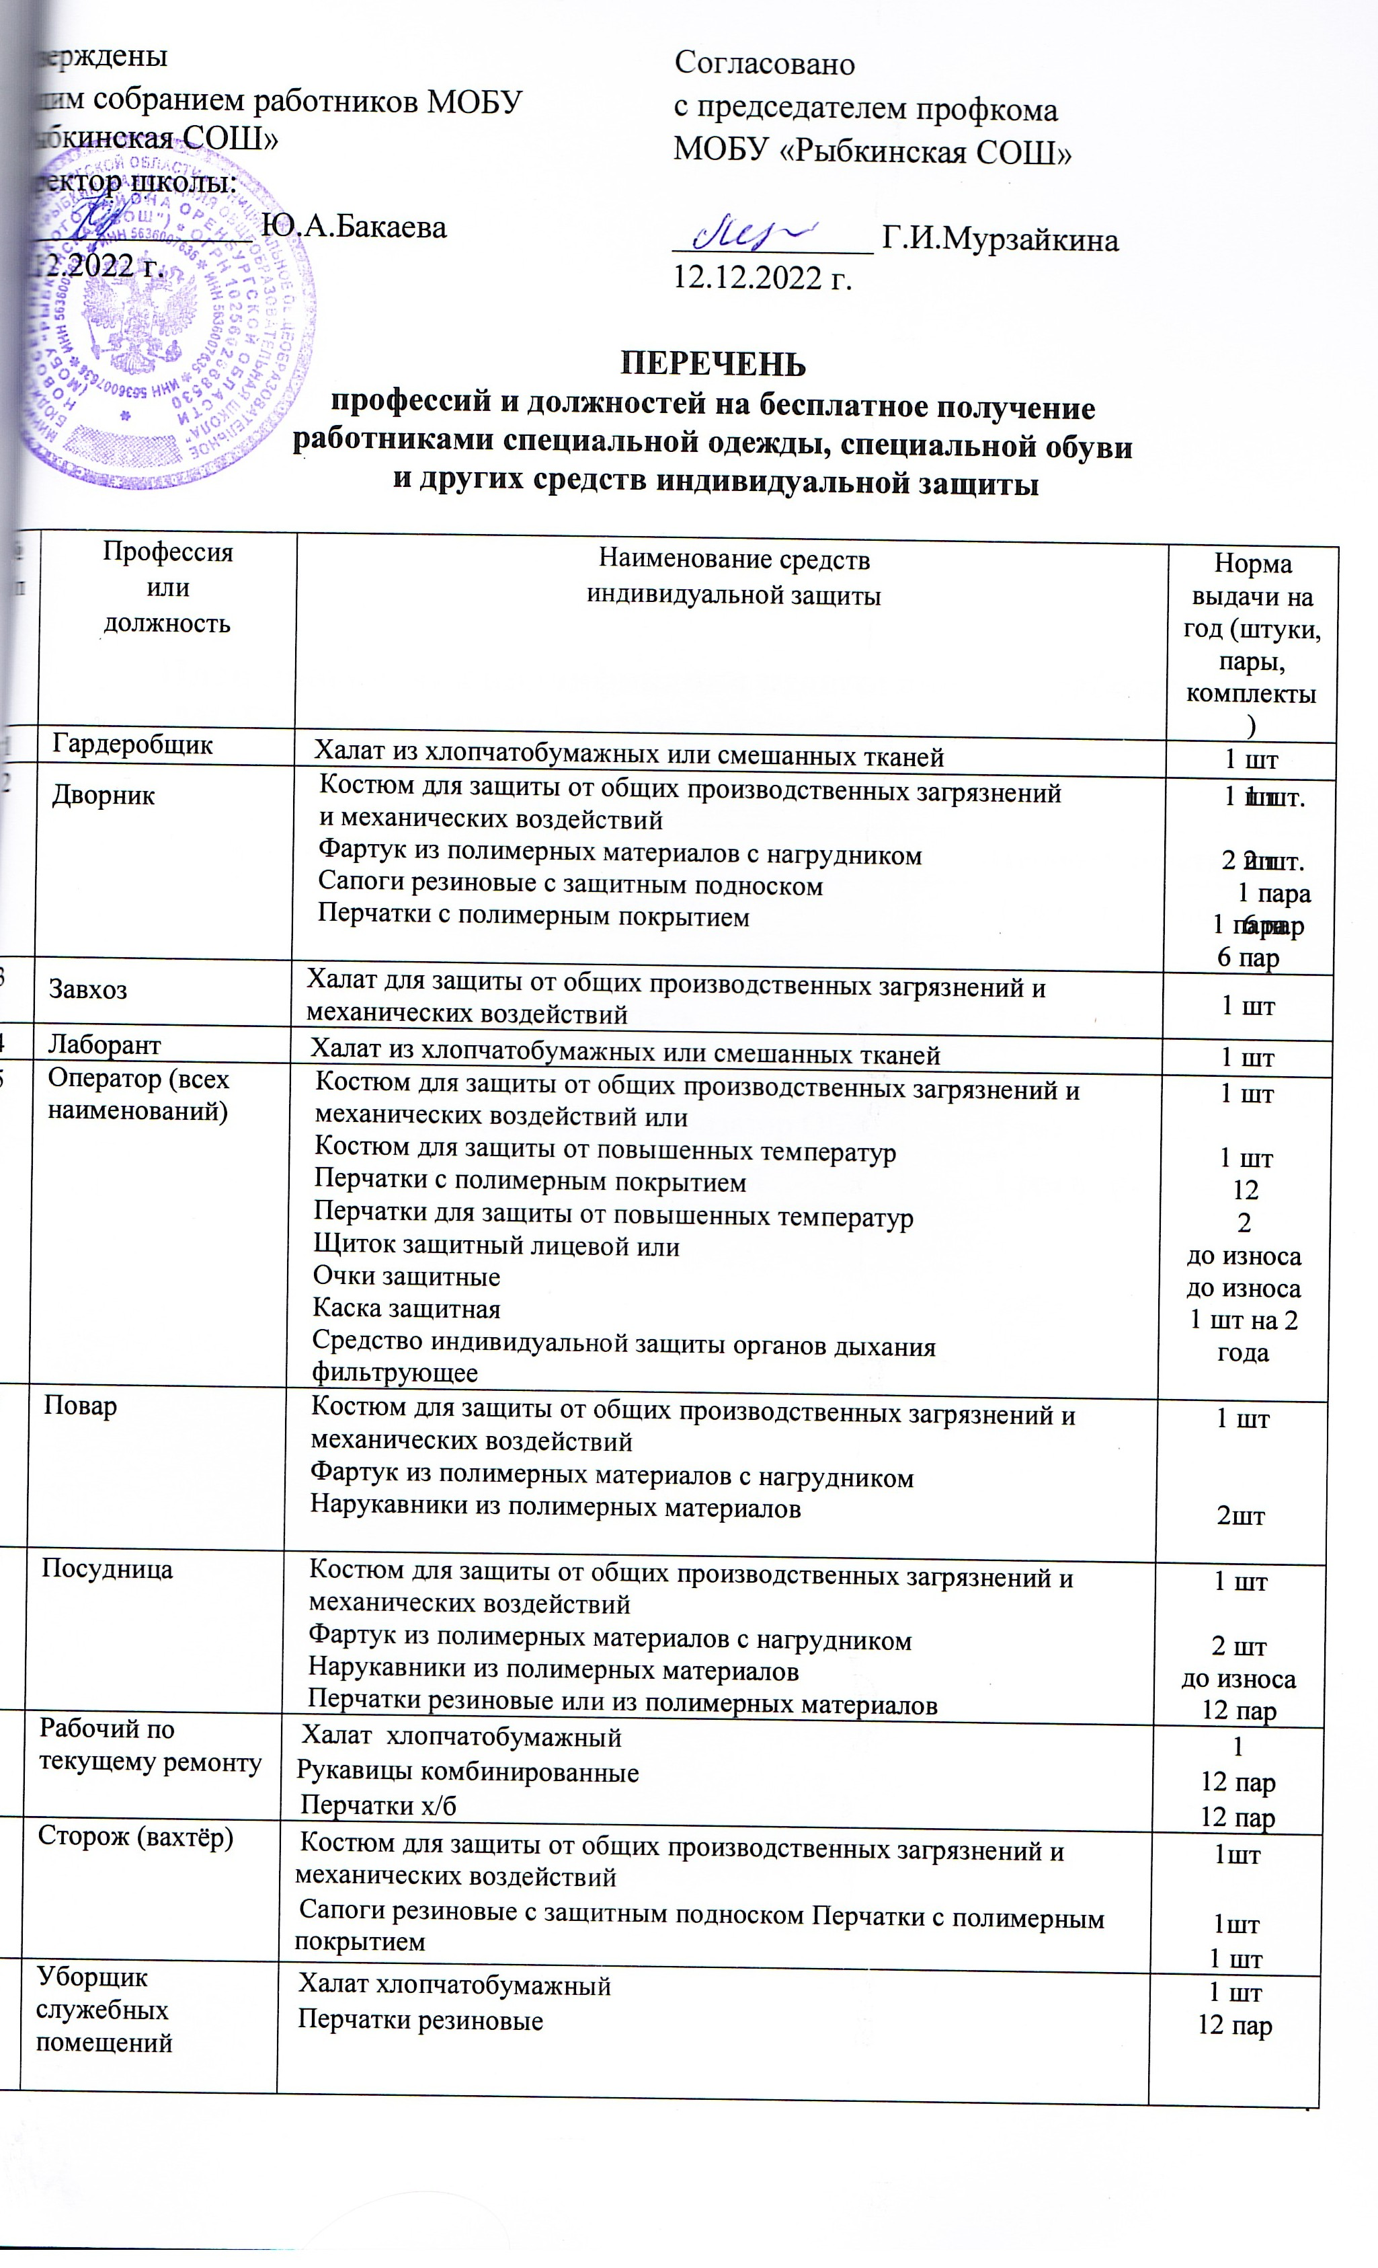
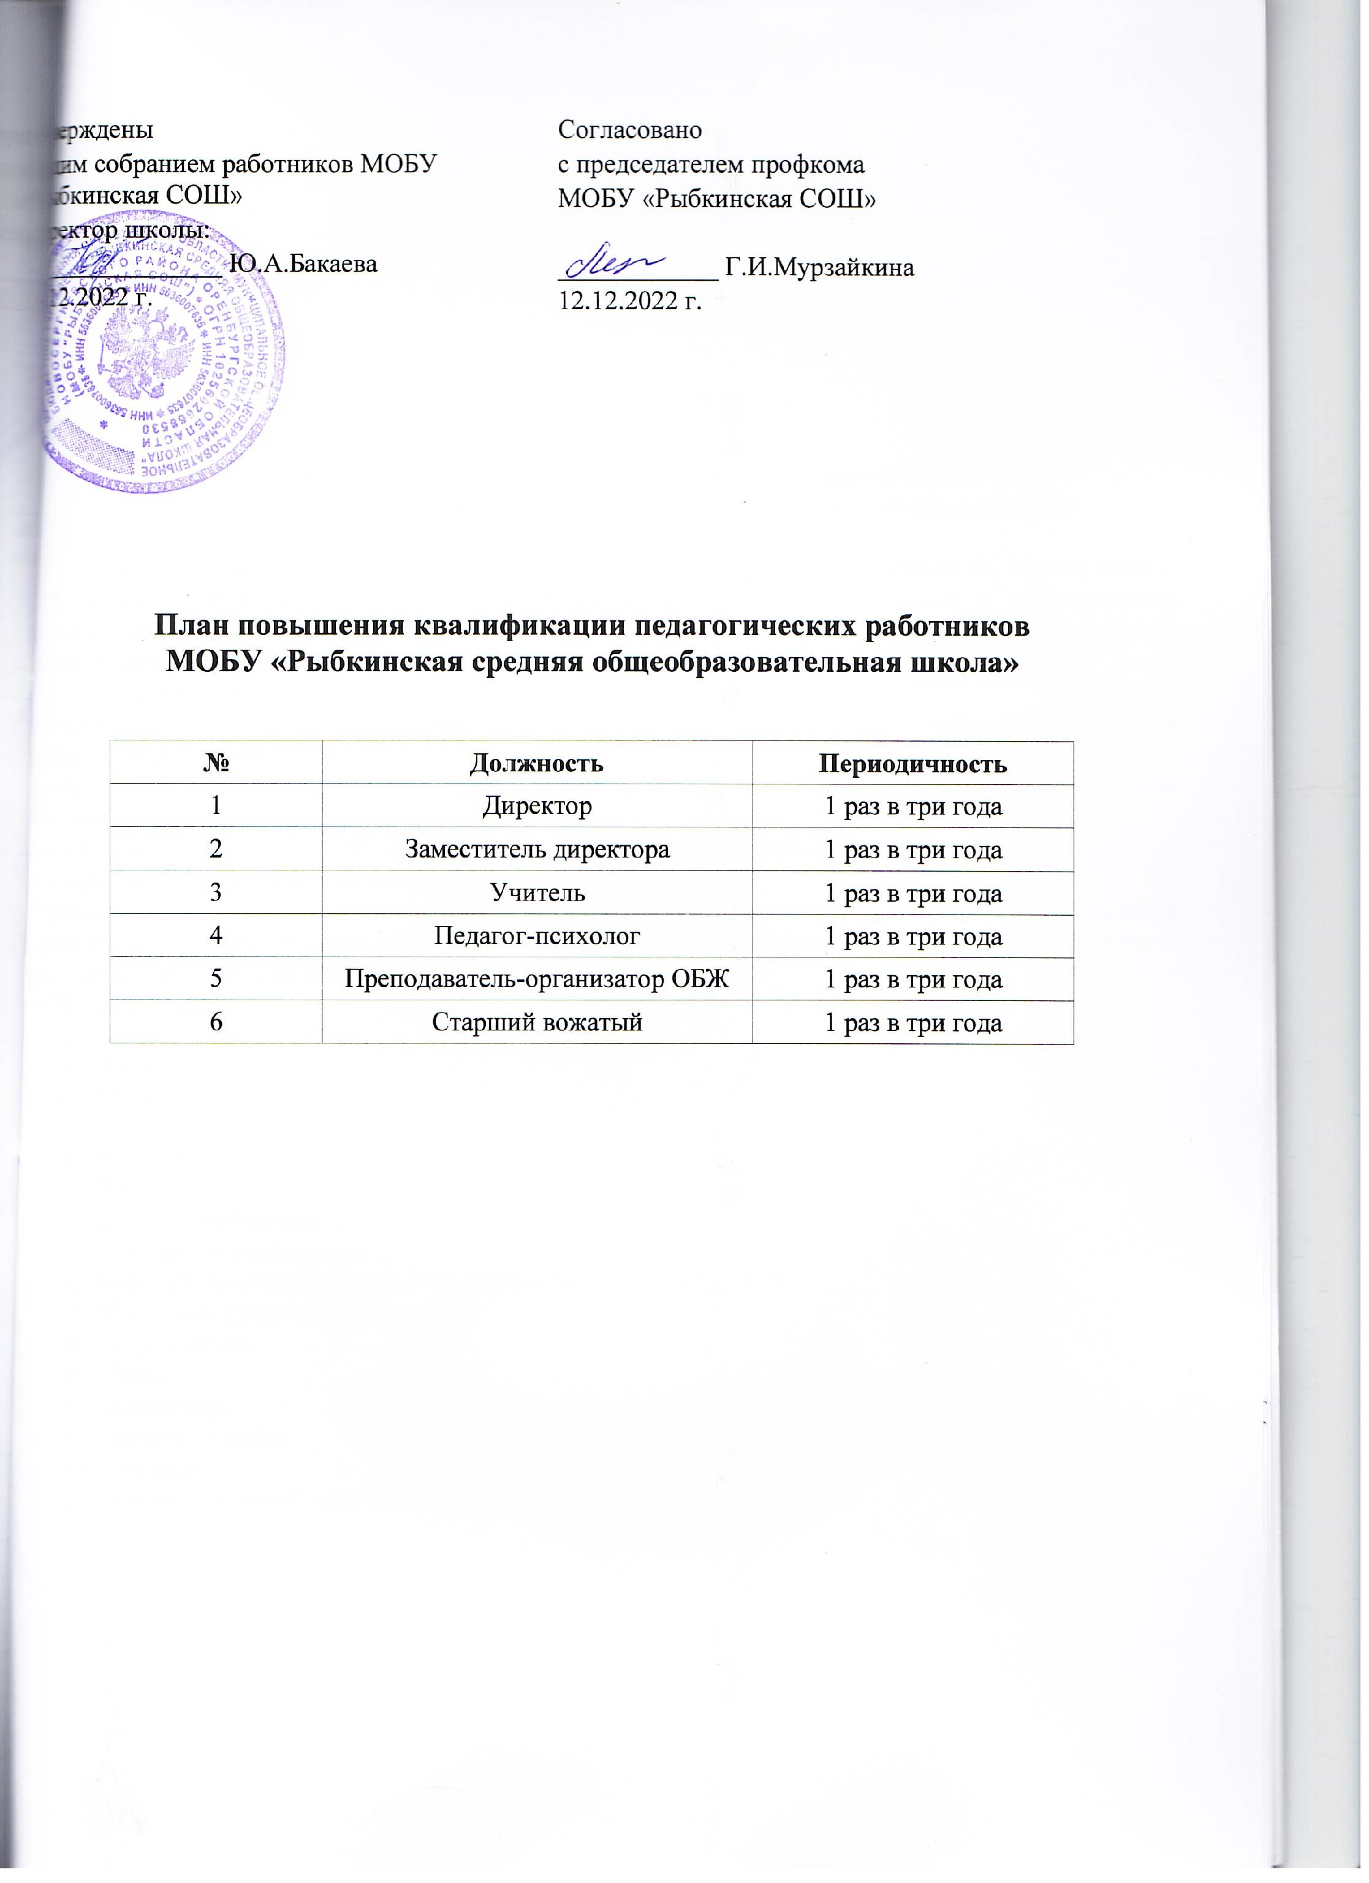

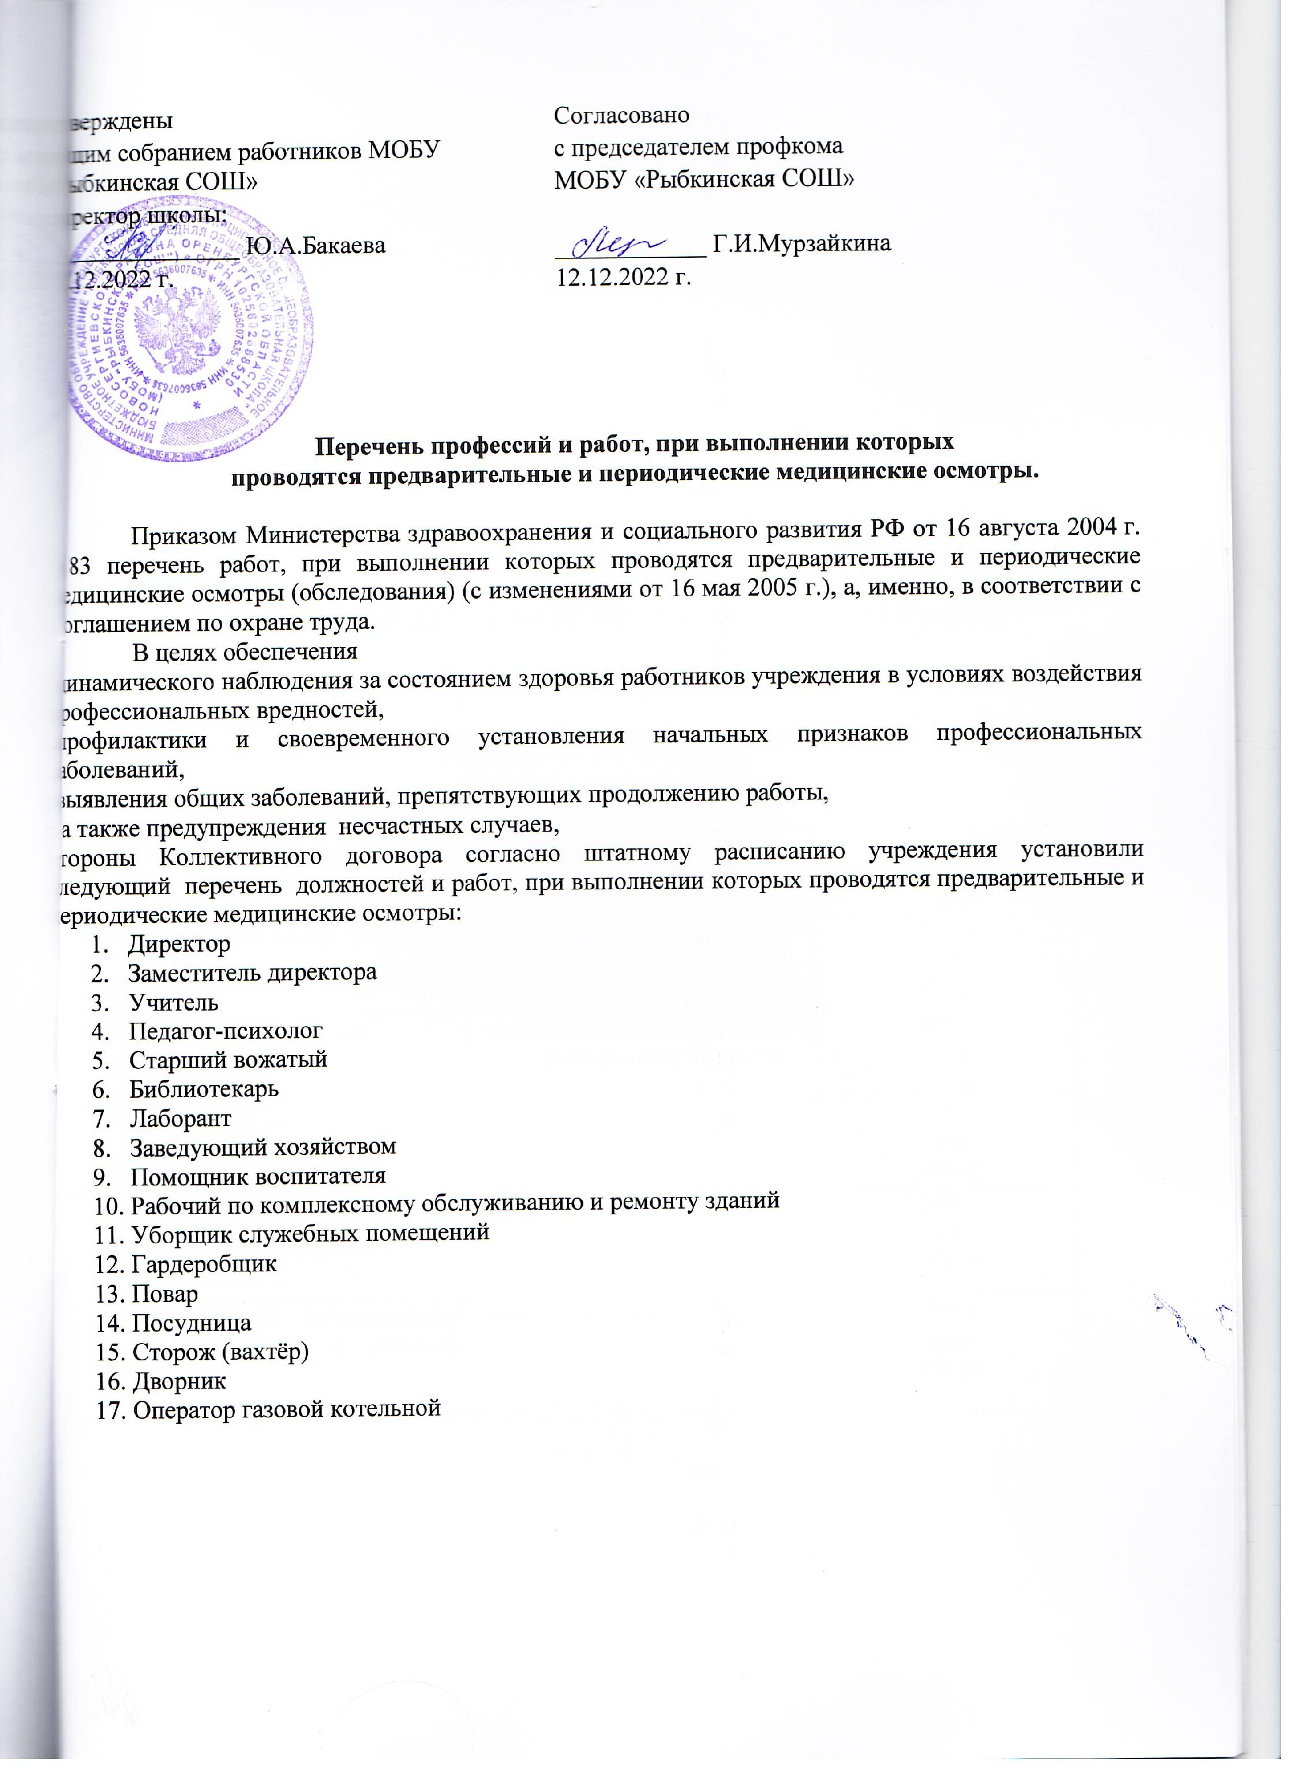

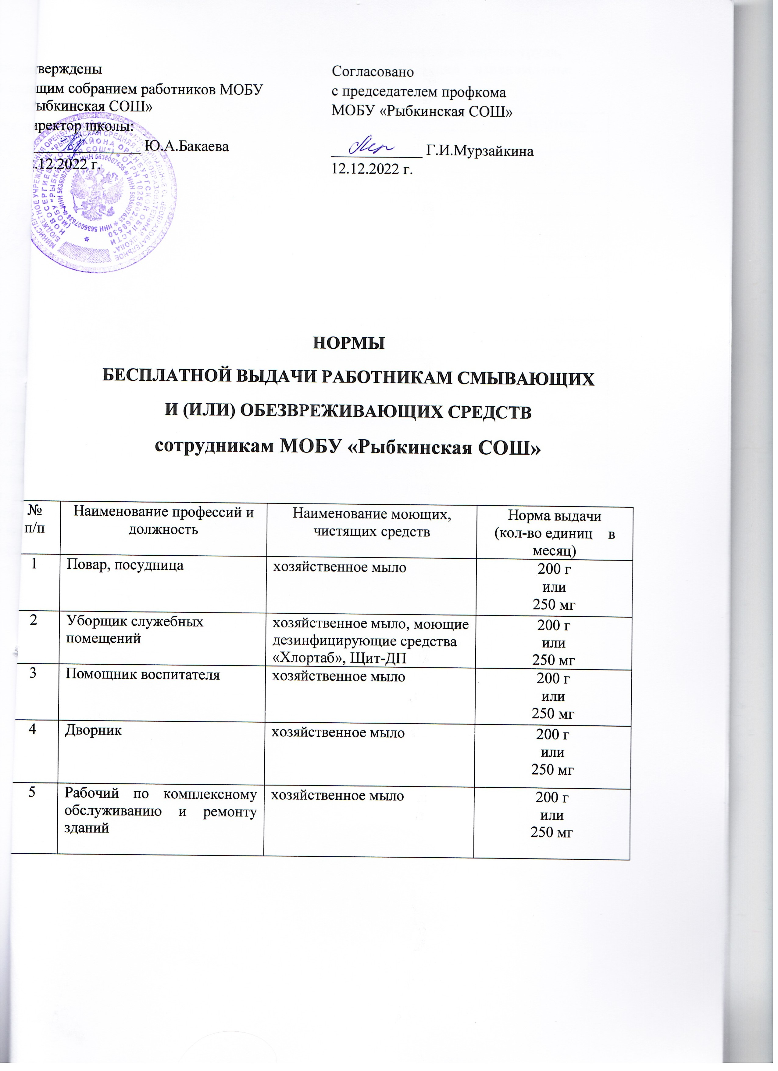

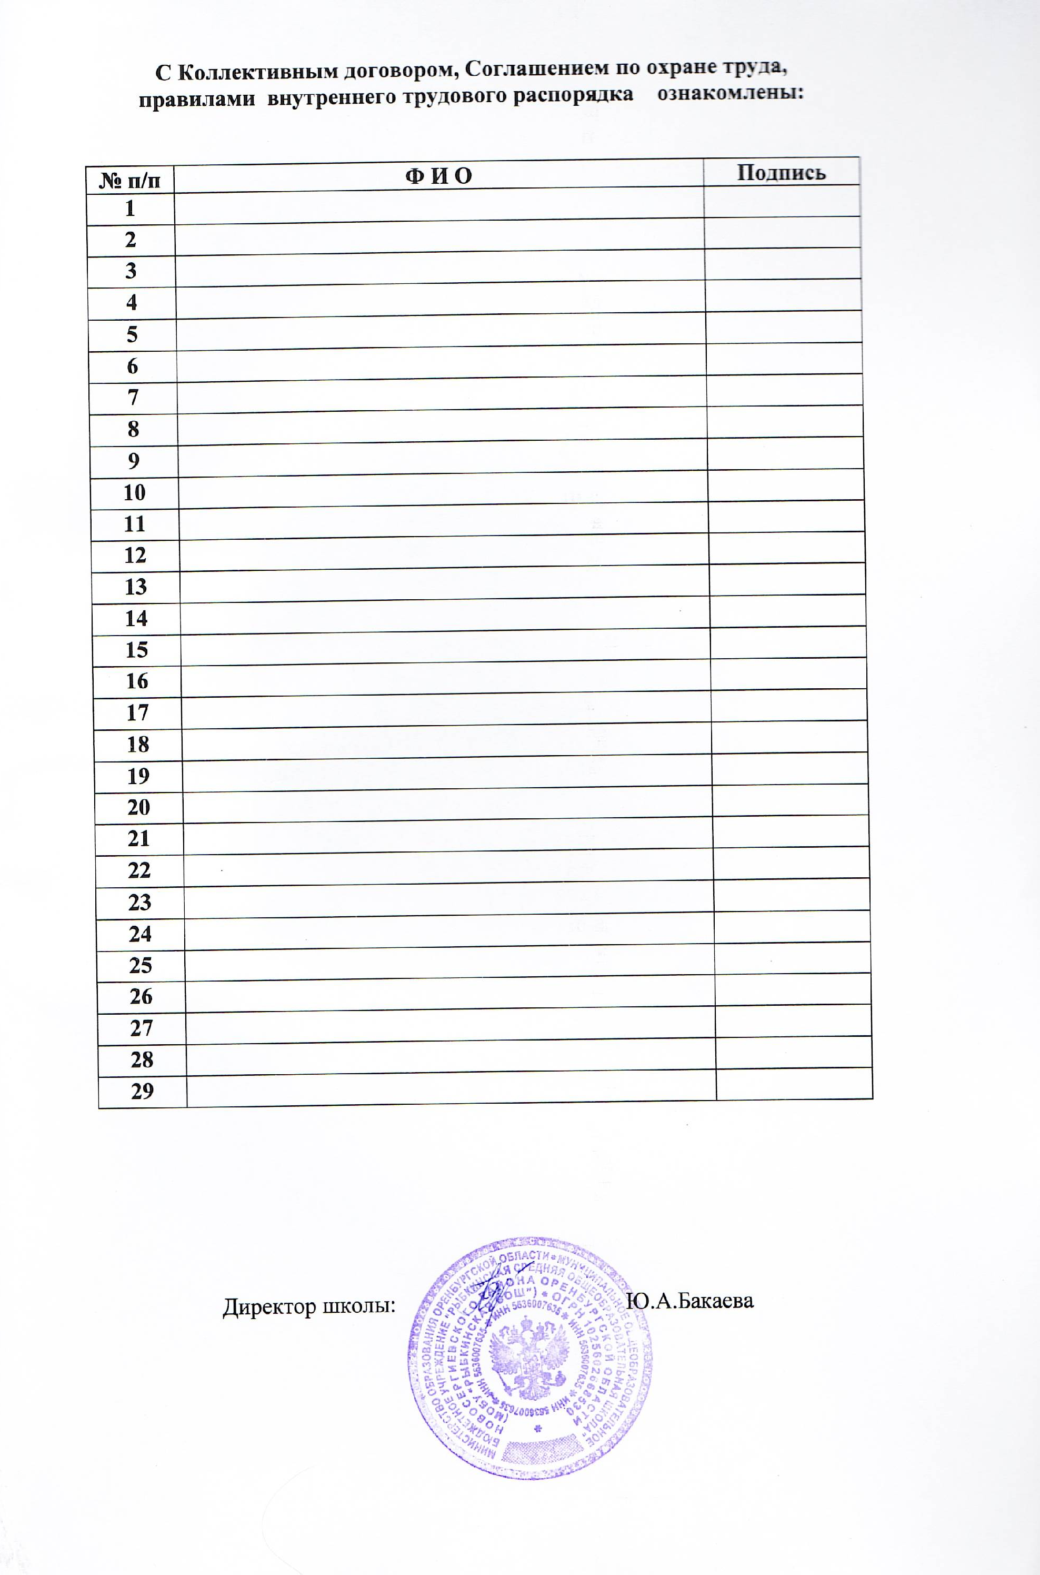



Постановление Верховного Совета РСФСР от 01.11.1990 г. № 298/3-1 «О неотложных мерах по улучшению положения женщин, семьи, охраны материнства и детства на селе».

